**TRƯỜNG ĐẠI HỌC KINH TẾ - ĐẠI HỌC ĐÀ NẴNG**

**KHOA THỐNG KÊ – TIN HỌC**



**Software Requirement Specification**

HỆ THỐNG QUẢN LÝ QUÁN TẠP HÓA NGUYỆT

Class: 49K14.2

Group: 7

**Da Nang, 2025**

Mục lục

1 OVERVIEW 1

1.0 Purpose 1

1.1 Business objectives 1

1.2 Scope 1

2 OVERALL DESCRIPTION 2

2.0 Business workflow 2

2.1 Use case diagram 4

3 FUNCTIONAL REQUIREMENTS 4

3.0 Đăng nhập 4

3.1 Quản lý bán hàng 5

3.1.1 Business rules 6

3.1.2 Thêm Hóa đơn bán 6

3.1.3 Xem Hóa đơn bán 10

3.1.4. Sửa Hóa đơn bán 11

3.1.5. Xóa Hóa đơn bán 15

3.2 Quản lý nhập hàng 16

3.2.1. Business Rule 17

3.2.2. Thêm Hóa đơn nhập 18

3.2.3. Xem Hóa đơn nhập 22

3.2.4. Sửa Hóa đơn nhập 23

3.2.5. Xóa Hóa đơn nhập 27

3.3. Quản lý hàng hóa 28

3.3.1. Business Rule 29

3.3.2. Thêm Hàng hóa 30

3.3.3. Xem Hàng hóa 33

3.3.4. Sửa Hàng hóa 34

3.3.5. Xóa Hàng hóa 38

3.3.6. Xem số lượng tồn hàng hóa 39

3.3.7. Xem hàng hóa hết hạn sử dụng 41

3.4. Quản lý loại hàng 43

3.4.1. Business Rule 44

3.4.2. Thêm Loại hàng 44

3.4.3. Xem Loại hàng 46

3.4.4. Sửa Loại hàng 48

3.4.5. Xóa Loại hàng 50

3.5. Quản lý Giá 52

3.5.1. Business Rule 53

3.5.2. Thêm Giá 53

3.5.3. Xem Giá 55

3.5.4. Sửa Giá 57

3.6. Quản lý Nhà cung cấp 59

3.6.1. Business Rule 60

3.6.2. Thêm Nhà cung cấp 60

3.6.3. Xem Nhà cung cấp 64

3.6.4. Sửa Nhà cung cấp 65

3.6.5. Xóa Nhà cung cấp 67

3.7. Báo cáo 69

3.7.1. Business rule 69

3.7.2. Xem doanh thu 69

4 NON-FUNCTIONAL REQUIREMENTS 71

4.0 Performance requirements 71

4.1 Supportability requirements 72

**Danh mục hình ảnh**

Hình 1: BPMN ASIS 2

Hình 2: BPMN TOBE 3

Hình 3: UCD Tổng 4

Hình 4: AD của Đăng nhập 5

Hình 5: UC Quản lý bán hàng 6

Hình 6: AD của Thêm Hóa đơn bán 10

Hình 7: AD của Xem Hóa đơn bán 11

Hình 8: AD của Sửa Hóa đơn bán 15

Hình 9: AD của Xóa Hóa đơn bán 16

Hình 10: UC Quản lý nhập hàng 17

Hình 11: AD Thêm Hóa đơn nhập 22

Hình 12: AD Xem Hóa đơn nhập 23

Hình 13: AD của Sửa Hóa đơn nhập 27

Hình 14: Xóa Hóa đơn nhập 28

Hình 15: UC Quản lý hàng hóa 29

Hình 16: AD của Thêm Hàng hóa 33

Hình 17: AD của Xem Hàng hóa 34

Hình 18: AD của Sửa Hàng hóa 38

Hình 19: AD của Xóa Hàng hóa 39

Hình 20: AD của Xem số lượng tồn 41

Hình 21: AD của Xem hàng hóa sắp hết hạn 43

Hình 22: UC Quản lý loại hàng 44

Hình 23: AD của Thêm Loại hàng 46

Hình 24: AD của Xem Loại hàng 48

Hình 25: AD của Sửa Loại hàng 50

Hình 26: AD của Xóa Loại hàng 52

Hình 27: UC Quản lý giá 53

Hình 28: AD của Xem Giá 55

Hình 29: AD của Xem Giá 57

Hình 30: AD của Sửa Giá 59

Hình 29: UC Quản lý nhà cung cấp 60

Hình 30: AD của Thêm Nhà cung cấp 64

Hình 31: AD của Xem Nhà cung cấp 65

Hình 32: AD của Sửa Nhà cung cấp 67

Hình 33: AD của Xóa Nhà cung cấp 69

Hình 34: AD của Xem doanh thu 71

# OVERVIEW

## Purpose

Mục đích của tài liệu này là mô tả chi tiết các yêu cầu nghiệp vụ và yêu cầu người dùng cho hệ thống quản lý cửa hàng tạp hóa của tiệm tạp hóa Nguyệt . Tài liệu được xây dựng nhằm làm cơ sở cho việc phân tích, thiết kế, phát triển và kiểm thử hệ thống sau này. Hệ thống hướng đến việc hỗ trợ chủ cửa hàng trong công tác quản lý bán hàng, nhập hàng, tồn kho, nhà cung cấp và báo cáo doanh thu – lợi nhuận một cách tự động, chính xác và thuận tiện.

Tài liệu này được soạn ra để đảm bảo tất cả các bên liên quan, bao gồm người phát triển phần mềm, khách hàng (cô chủ tạp hóa) và nhóm thực hiện dự án, có cùng nhận thức về mục tiêu, phạm vi và chức năng cần thiết của hệ thống. Mục tiêu cuối cùng là giúp cho chủ cửa hàng — người không chuyên về công nghệ — có thể dễ dàng sử dụng phần mềm để quản lý công việc hằng ngày, giảm thiểu sai sót trong ghi chép thủ công, đồng thời tăng tính hiệu quả và minh bạch trong kinh doanh.

## Business objectives

Cửa hàng tạp hóa hiện đang quản lý hoàn toàn thủ công, chủ yếu dựa vào trí nhớ của cô chủ quán. Việc bán hàng, nhập hàng, kiểm soát tồn kho và theo dõi nhà cung cấp không được ghi chép lại, dẫn đến khó khăn trong việc thống kê doanh thu, lợi nhuận. Điều này gây giảm hiệu quả quản lý, tăng rủi ro thất thoát và khiến việc ra quyết định kinh doanh thiếu cơ sở dữ liệu chính xác.

Dự án hệ thống quản lý cửa hàng tạp hóa ra đời nhằm số hóa toàn bộ quy trình hoạt động của cửa hàng, giúp cô chủ thực hiện các tác vụ hàng ngày một cách dễ dàng và chính xác. Hệ thống sẽ hỗ trợ cô chủ trong việc đăng nhập, tạo, xem, sửa, xóa và in hóa đơn bán hàng, quản lý hóa đơn nhập hàng, quản lý thông tin hàng hóa, loại hàng và giá bán, quản lý nhà cung cấp, đồng thời xem các báo cáo doanh thu và tồn kho theo thời gian.

Mục tiêu chính của dự án là tối ưu hóa quản lý cửa hàng, tăng tính chính xác trong tính toán, tiết kiệm thời gian thao tác, đồng thời cung cấp một giao diện đơn giản, thân thiện, phù hợp với người không chuyên về công nghệ. Hệ thống cũng sẽ xây dựng nền tảng quản lý dữ liệu ổn định, thuận tiện cho việc mở rộng, nâng cấp hoặc tích hợp thêm các chức năng trong tương lai như báo cáo tự động qua điện thoại hoặc quản lý đa cửa hàng.

## Scope

* Organization Scope: Giải pháp quản lý quán tạp hóa được áp dụng cho toàn bộ cửa hàng, do chủ cửa hàng quản lý và vận hành.
* User Scope: Hệ thống được thiết kế dành riêng cho chủ cửa hàng sử dụng tất cả các chức năng của hệ thống
* Functional Scope: Hệ thống bao gồm các nhóm chức năng chính sau :
* Đăng nhập: Xác thực người dùng để vào hệ thống.
* Bán hàng: Thêm, xem, sửa, xóa hóa đơn bán; đồng thời in hóa đơn cho khách
* Nhập hàng: Thêm, sửa, xóa, xem hóa đơn nhập.
* Quản lý hàng hóa: Thêm, sửa, xóa, xem hàng hóa
* Quản lý loại hàng: Thêm, sửa, xóa, xem danh mục loại hàng
* Quản lý giá: Thêm, sửa, xem giá hàng hóa.
* Quản lý nhà cung cấp: Thêm, sửa, xóa, xem thông tin nhà cung cấp.
* Báo cáo: Xem báo cáo doanh thu lợi nhuận, báo cáo số lượng tồn
* Integration Scope: Hệ thống có tích hợp: Máy in hóa đơn - hỗ trợ in hóa đơn bán hàng trực tiếp, kết hợp với cơ sở dữ liệu để lưu dữ liệu.
* Out of Scope: Hệ thống không bao gồm và không xử lý các nội dung sau:
* Không quản lý khách hàng và công nợ khách hàng
* Không quản lý công nợ nhà cung cấp.
* Không tích hợp ngân hàng hoặc các cổng thanh toán trực tuyến.
* Không quản lý nhân viên và chấm công vì không có nhân viên

# OVERALL DESCRIPTION

## Business workflow

* ASIS

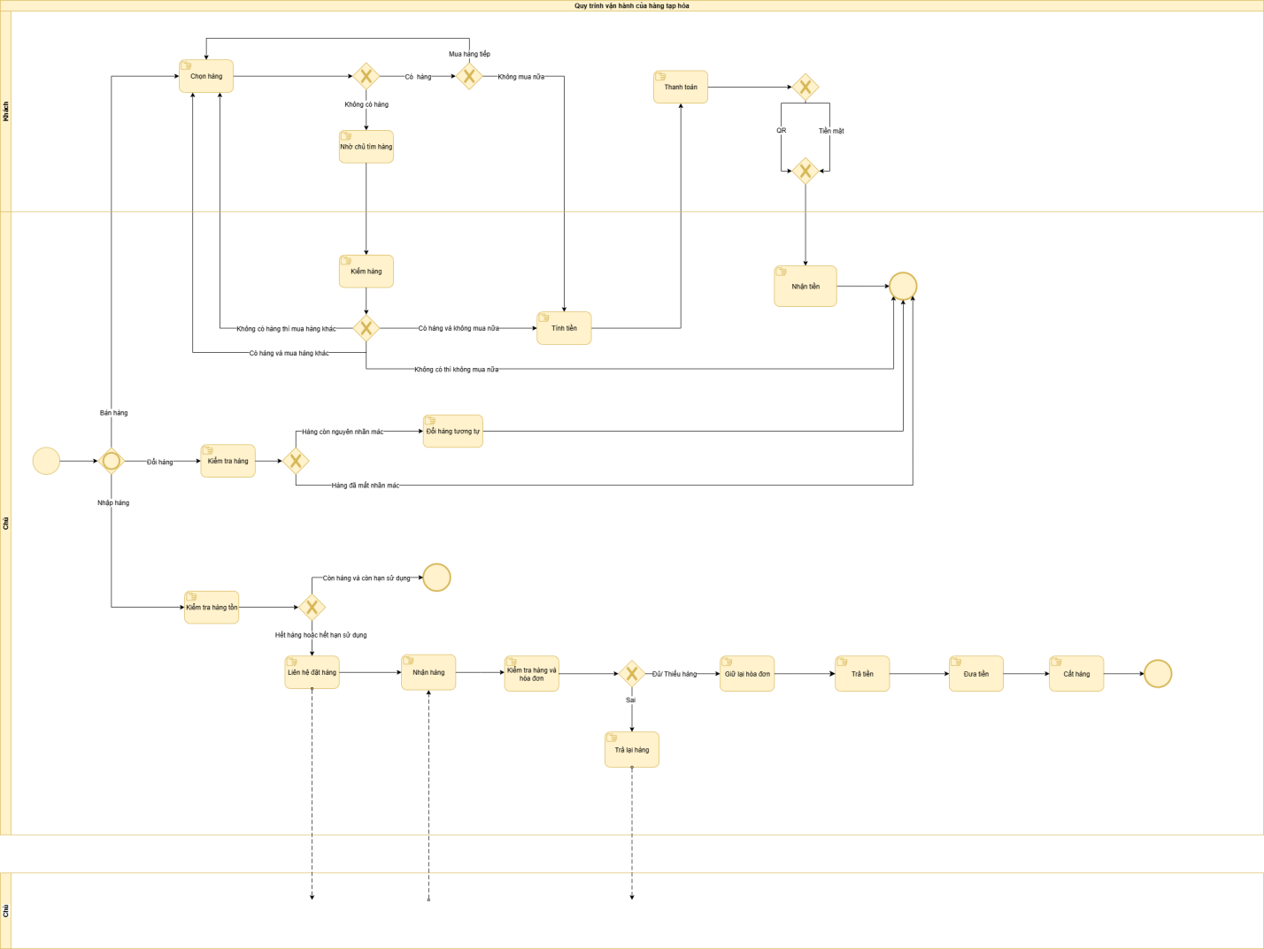

*Hình 1: BPMN ASIS*

* TOBE

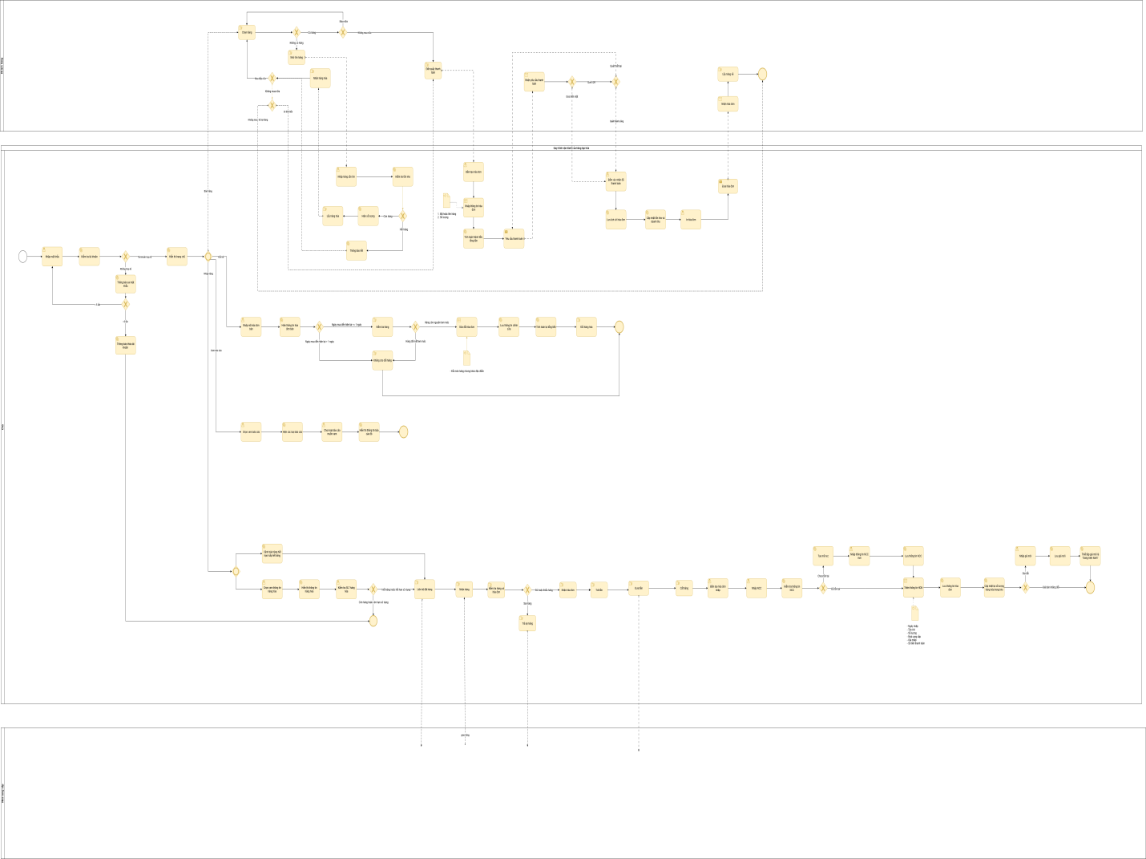

*Hình 2: BPMN TOBE*

## Use case diagram

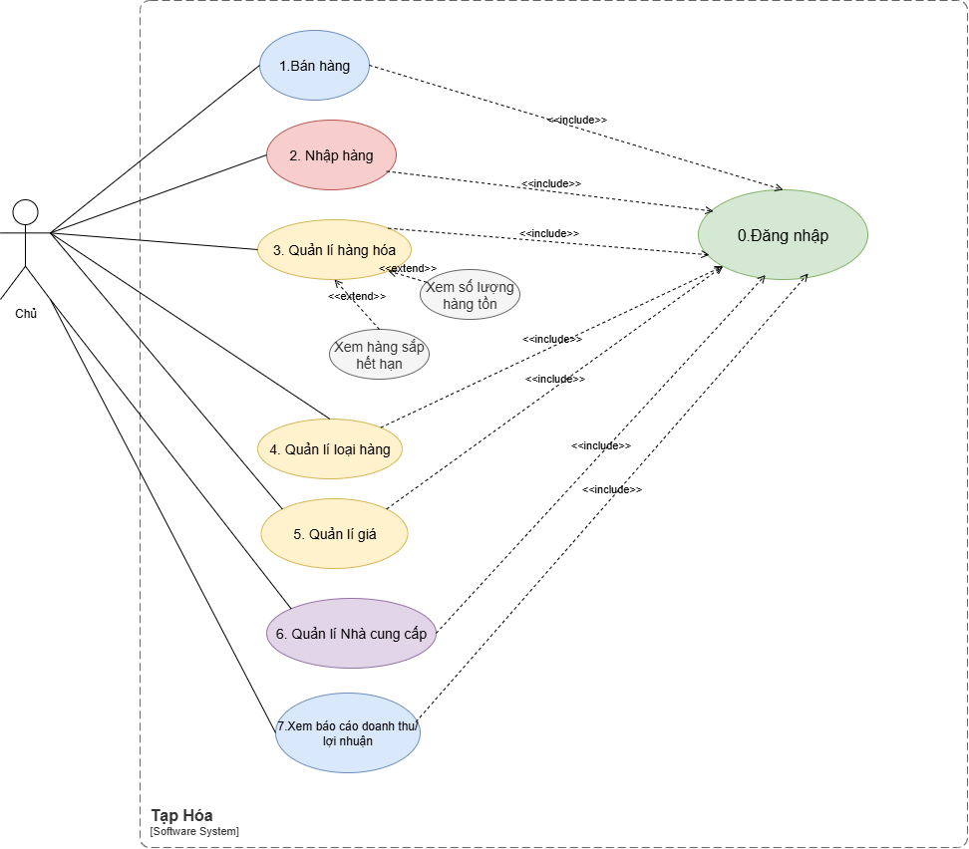

*Hình 3: UCD Tổng*

# FUNCTIONAL REQUIREMENTS

## Đăng nhập

Chủ nhập mật khẩu, đăng nhập vào hệ thống để thực hiện các thao tác trên hệ thống. Khi nhập sai mật khẩu hệ thống sẽ báo “Mật khẩu không hợp lê” đồng thời cho phép chủ nhập lại mật khẩu, nếu sai mật khẩu quá 5 lần hệ thống sẽ khóa đăng nhập.

1. Đặc tả

|  |  |
| --- | --- |
| Use case ID | 0.1 |
| Use case name | Đăng nhập vào hệ thống |
| Description | Là chủ quán tôi muốn đăng nhập vào hệ thống để thực hiện các chức năng quản lý tạp hóa |
| Actors | Chủ |
| Priority | High |
| Triggers | Chủ cửa hàng mở hệ thống |
| Pre-conditions | * Chủ cửa hàng mở hệ thống * Chủ đã có tài khoản |
| Post-conditions | * Chủ đăng nhập được vào hệ thống * Hệ thống hiện các giao diện trang chủ |
| Main flow | 1. Chủ nhập mật khẩu 2. Chủ bấm nút đăng nhập 3. Hệ thống hiện giao diện trang chủ của hệ thống khi đăng nhập thành công |
| Alternative flows | N/A |
| Exception flows | 2a. Nếu mật khẩu sai thì báo “Sai mật khẩu” sau đó quay lại bước 1  2b. Nếu sai mật khẩu quá 5 lần thì hệ thống khóa đăng nhập |
| Business rules | N/A |
| Non-functional requirement | Thời gian kiểm tra và cho vào hệ thống là <=2s |

1. Activity Diagram

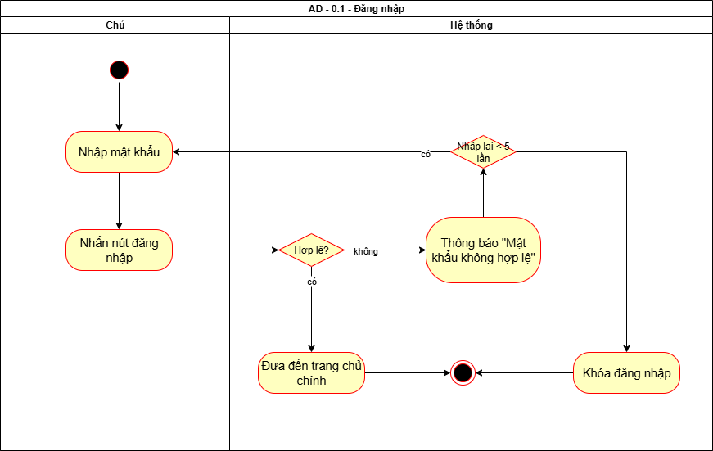

*Hình 4: AD của Đăng nhập*

## Quản lý bán hàng

Use Case quản lý bán hàng giúp cho chủ có thể thực hiện Thêm, Xem, Sửa, Xóa hóa đơn bán

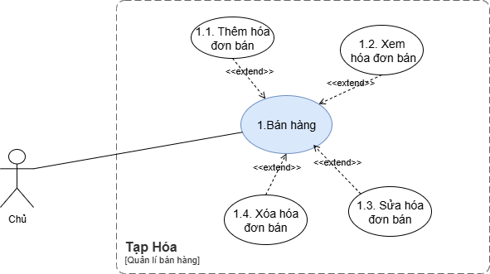

*Hình 5: UC Quản lý bán hàng*

### Business rules

|  |  |
| --- | --- |
| **ID** | **Business rules** |
| BR-UC-1.1 | * Số lượng chọn không được nhỏ hơn 0 và phải nhỏ hơn hoặc bằng số lượng tồn * Một sản phẩm chỉ được thêm vào hóa đơn nếu còn hàng trong kho. * Số tiền thanh toán phải bằng tổng tiền đơn * Hóa đơn chỉ được lưu khi đã chọn phương thức thanh toán thành công. * Ngày bán là thời gian tạo hóa đơn * Thành tiền = Số lượng x Giá bán * Tổng tiền = Tổng thành tiền * Trừ tồn kho * Không cho phép trùng mã hóa đơn trong hệ thống. (thêm để đảm bảo tính duy nhất) |
| BR-UC-1.3 | * Khi sửa mà thêm hàng vào hóa đơn, chỉ được thêm nếu sản phẩm tồn tại và còn hàng trong kho. * Khi sửa số lượng chọn không được nhỏ hơn 0. * Khi sửa hóa đơn đảm bảo hóa đơn không được để trống * Thành tiền = Số lượng x Giá bán * Tổng tiền = Tổng thành tiền |
| BR-UC-1.4 | * Tồn kho và doanh thu phải được cập nhật ngay sau khi xóa |

### Thêm Hóa đơn bán

1. Đặc tả

|  |  |
| --- | --- |
| Use case ID | 1.1 |
| Use case name | Tạo hóa đơn bán hàng |
| Description | Là chủ quán tôi muốn tạo hóa đơn bán |
| Actors | Chủ |
| Priority | High |
| Triggers | Chủ chọn chức năng tạo hóa đơn bán hàng |
| Pre-conditions | * Chủ đăng nhập vào hệ thống * Danh mục sản phẩm, giá bán đã được thiết lập * SLT > 0 |
| Post-conditions | * Hóa đơn được lưu vào hệ thống * Doanh thu và tồn kho được cập nhật * Hóa đơn in cho khách |
| Main flow | 1. Chủ nhập vào mã hàng hóa 2. Hệ thống thêm thông tin hàng hóa gồm: ngày bán, mã hàng hóa, tên hàng hóa, giá bán vào đơn 3. Chủ nhập số lượng 4. Hệ thống tính thành tiền của sản phẩm đó   Lặp lại bước 1-4 cho đến khi chọn xong hàng cần mua   1. Hệ thống tính tổng tiền của đơn 2. Chủ chọn phương thức thanh toán là tiền mặt sau khi nhận tiền của khách 3. Bấm lưu đơn 4. Hệ thống lưu thông tin hóa đơn với ngày bán là thời điểm lưu hóa đơn đồng thời trừ tồn kho 5. Hệ thống in hóa đơn giấy |
| Alternative flows | 1a. Chủ nhập tên hàng hóa vào danh mục tìm kiếm  1a2.  Hệ thống hiển thị danh sách các hàng hóa có chứa từ khóa tìm kiếm  1a3. Chủ chọn đúng hàng hóa muốn thêm và quay lại bước 2  6a. Khách chuyển khoản thì chọn phương thức thanh toán là Chuyển khoản và tiếp tục đến bước 7 |
| Exception flows | 1b. Nếu không có thông tin hàng thì hệ thống báo “Không tồn tại sản phẩm” và cho nhập lại quay về lại bước 1  2a. Nếu thấy chọn lộn hàng hóa thì bấm xóa dòng đã sinh ra trên hóa đơn và quay lại bước 1   3a.Nếu giá trị nhập vào <= 0 hoặc lớn hơn số lượng tồn kho thì hiển thị thông báo lỗi “Số lượng chọn phải lớn hơn 0 và nhỏ hoặc hơn số lượng tồn kho” và quay lại bước 3  6b. Khách hủy đơn, kết thúc quy trình  8a. Nếu hệ thống lỗi không thể tạo hóa đơn thì thông báo “Hệ thống lỗi, không thể tạo hóa đơn” và kết thúc |
| Business rules | * Số lượng chọn không được nhỏ hơn 0 và phải nhỏ hơn hoặc bằng số lượng tồn * Một sản phẩm chỉ được thêm vào hóa đơn nếu còn hàng trong kho. * Số tiền thanh toán phải bằng tổng tiền đơn * Hóa đơn chỉ được lưu khi đã chọn phương thức thanh toán thành công. * Ngày bán là thời gian tạo hóa đơn * Thành tiền = Số lượng x Giá bán * Tổng tiền = Tổng thành tiền * Trừ tồn kho * Không cho phép trùng mã hóa đơn trong hệ thống. (thêm để đảm bảo tính duy nhất) |
| Non-functional requirement | * Thời gian phản hồi của hệ thống phải <=2s |

1. Activity Diagram

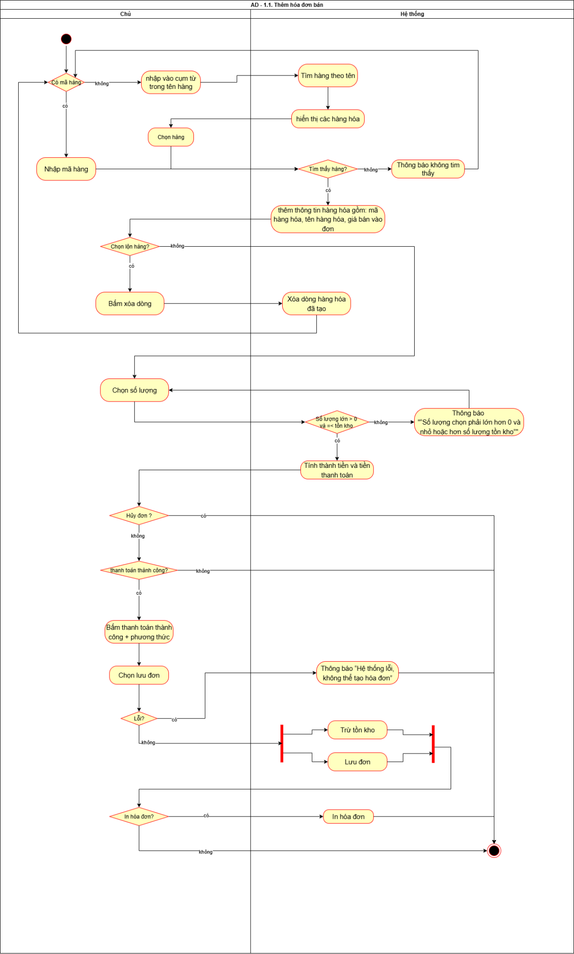

*Hình 6: AD của Thêm Hóa đơn bán*

### Xem Hóa đơn bán

1. Đặc tả

|  |  |
| --- | --- |
| Use case ID | 1.2 |
| Use case name | Xem hóa đơn bán |
| Description | Là chủ quán tôi muốn xem hóa đơn bán để kiểm tra các hoạt động bán hàng |
| Actors | Chủ |
| Priority | High |
| Triggers | * Chủ chọn vào dòng hóa đơn bán nếu muốn xem thông tin chi tiết |
| Pre-conditions | * Chủ đăng nhập vào hệ thống * Đơn hàng đã tạo trong hệ thống |
| Post-conditions | * Hệ thống hiển thị thông tin hóa đơn bán mà chủ muốn xem |
| Main flow | 1. Chủ nhập mã hóa đơn bán và bấm tìm kiếm 2. Hệ thống tìm kiếm và hiển thị dòng hóa đơn chung 3. Chủ click vào dòng hóa đơn đó để xem chi tiết hóa đơn bán nếu muốn 4. Hệ thống hiển thị thông tin chi tiết hóa đơn bán |
| Alternative flows | 1a. Chủ lướt tìm  1a1. Tìm thấy thì đến bước 4.  1a2. Không tìm thấy thì có thể quay lại tìm kiếm theo mã hoặc kết thúc không tìm nữa.  4a. Không xem chi tiết không cần bấm xem chi tiết và kết thúc |
| Exception flows | 1a1.1. Nếu hệ thống gặp lỗi thì thông báo "Hệ thống gặp lỗi" và kết thúc  2a1. Nếu ô nhập liệu trống thì hiển thị thông báo “Vui lòng nhập mã hóa đơn để tìm kiếm”  2a2. Nếu gặp lỗi thì thông báo "Hệ thống gặp lỗi, không thể tìm kiếm" và kết thúc  2a3. Nếu không lỗi nhưng không tìm thấy mã hóa đơn thì thông báo "Hóa đơn bán không tồn tại" và cho tìm lại thì quay lại bước 1. Không tìm lại thì kết thúc |
| Business rules | N/A |
| Non-functional requirement | Thời gian phản hồi của hệ thống phải <=2s |

1. Activity Diagram

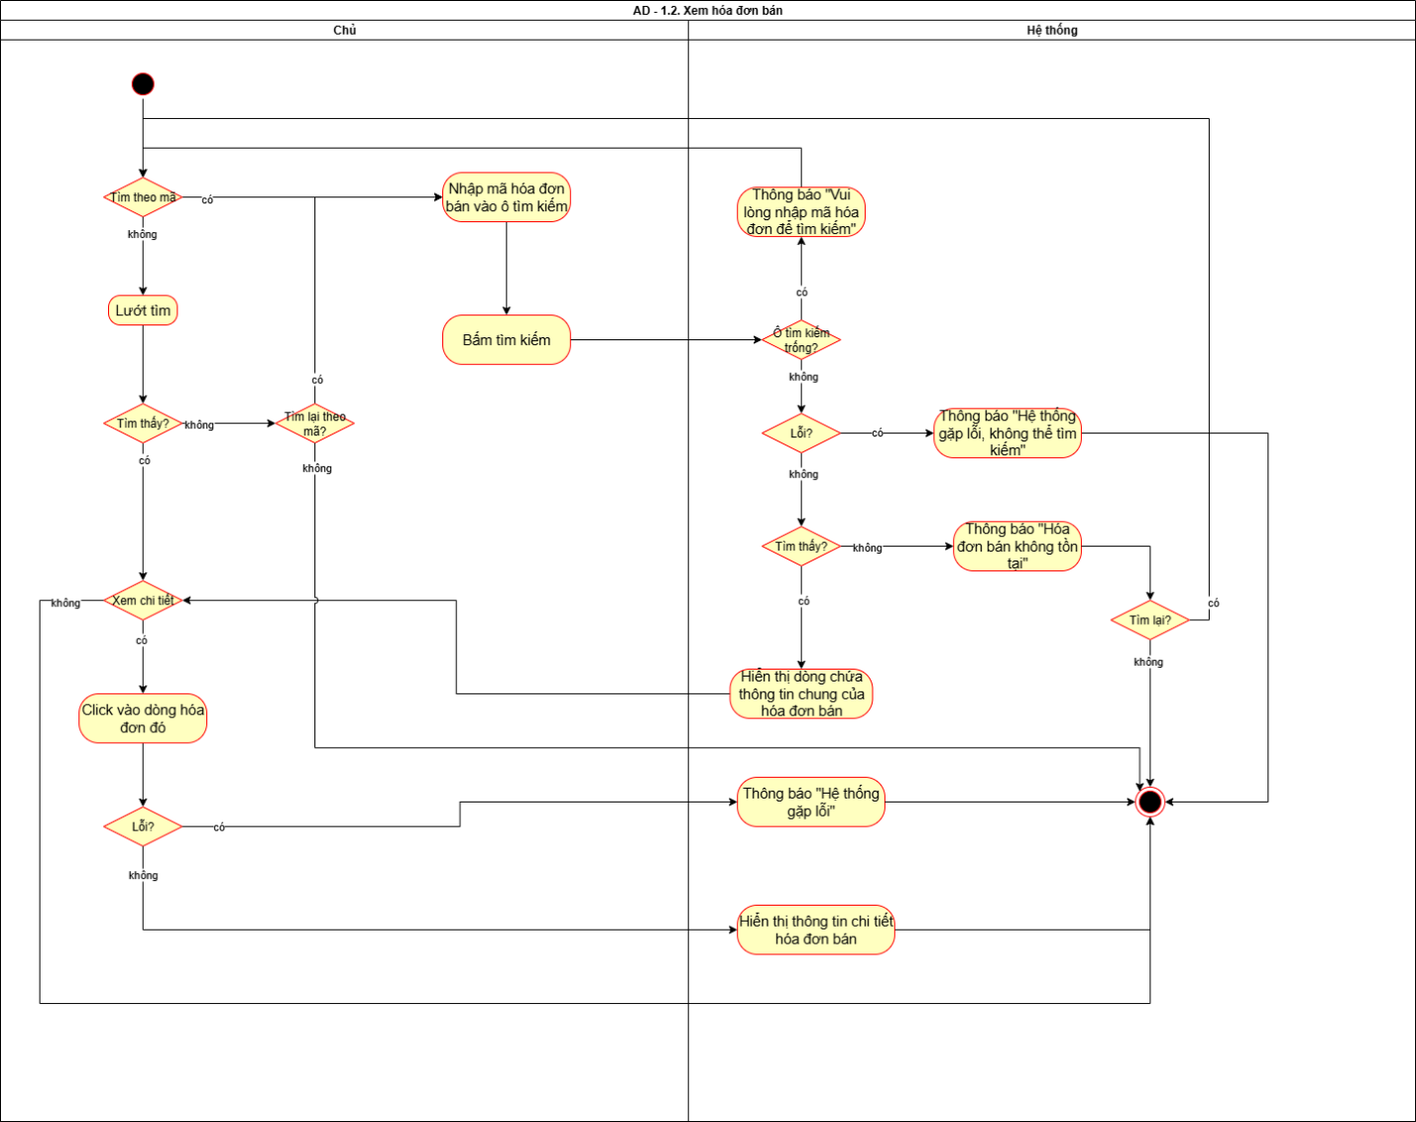

*Hình 7: AD của Xem Hóa đơn bán*

### 3.1.4. Sửa Hóa đơn bán

a. Đặc tả

|  |  |
| --- | --- |
| Use case ID | 1.3 |
| Use case name | Sửa hóa đơn bán |
| Description | Là chủ quán tôi muốn sửa hóa đơn bán |
| Actors | Chủ |
| Priority | High |
| Triggers | * Chủ chọn chức năng “Sửa hóa đơn” |
| Pre-conditions | * Chủ đăng nhập vào hệ thống * Đơn hàng đã tạo trong hệ thống * Hệ thống đang ở màn hình hiển thị chi tiết thông tin hóa đơn |
| Post-conditions | * Hóa đơn được cập nhật thành công và lưu lại trong hệ thống. * Tổng tiền, tồn kho, và dữ liệu doanh thu được tự động điều chỉnh theo thay đổi. * Hệ thống ghi nhận lịch sử chỉnh sửa (thời gian, nội dung thay đổi). |
| Main flow | 1. Hệ thống hiển thị form thông tin chỉnh sửa 2. Chủ sửa số lượng 3. Chủ xóa hàng hóa 4. Chủ thêm hàng hóa khác:   4.1. Nhập mã hàng vào ô tìm kiếm  4.2. Hệ thống hiển thị các sản phẩm tương ứng  4.3. Chủ chọn sản phẩm cần thêm  4.4. Hệ thống thêm thông tin hàng hóa gồm: mã hàng hóa, tên hàng hóa, đvt, giá bán vào đơn  4.5. Chủ chọn số lượng  4.6. Hệ thống tính thành tiền của sản phẩm đó  Lặp lại bước 4 cho đến khi chọn xong hàng cần thêm  - Ở mỗi bước chỉnh sửa hệ thống thực hiện các kiểm tra dữ liệu có hợp lệ không tuân theo BR  - Lặp lại bước 2-5 cho đến khi chủ không còn muốn thực hiện chỉnh sửa   1. Chủ bấm “Lưu” 2. Hệ thống lưu lại các thay đổi |
| Alternative flows | 2a. Chủ không sửa số lượng thì bỏ qua bước 2 và đến bước 3  3a. Chủ không xóa hàng hóa thì bỏ qua bước 3 và đến bước 4  4a. Chủ không thêm hàng thì bỏ qua bước 4 và đến bước 5  4.1a. Chủ nhập tên hàng hóa và đến bước 4.2a |
| Exception flows | 2a. Nếu chủ sửa số lượng mà số lượng mới vượt quá số lượng tồn kho hoặc số lượng < 0 thì hệ thống báo “Số lượng tồn không hợp lệ” và quay lại bước 2  4.1b. Hệ thống không tìm thấy hàng hóa thì thông báo "Không tìm thấy sản phẩm tương ứng" và quay lại bước 4  4.5a. Nếu chủ sửa số lượng mà số lượng vượt quá số lượng tồn kho hoặc số lượng < 0 thì hệ thống báo “Số lượng chọn phải lớn 0 và nhỏ hơn hoặc bằng số lượng tồn” và quay lại bước 4.5a  5a. Chủ không bấm “Đóng” thì hệ thống hiện popup thông báo “Thông báo "Bạn chưa lưu thông tin thay đổi, bạn có muốn đóng?"  5a1. Nếu bấm “Đồng ý” thì hệ thống không lưu thay đổi và trở lại màn hình chi tiết của hóa đơn bán và kết thúc  5a2. Nếu chủ bấm “Không” thì hệ thống hiển thị lại form thông tin với các dữ liệu đã thay đổi và quay lại bước 2  6a. Hệ thống lỗi không thể lưu chỉnh sửa thì hủy toàn bộ thay đổi và thông báo "Hệ thống gặp lỗi, không thể lưu thay đổi" rồi kết thúc  6b. Nếu dữ liệu đơn bán khi sửa bị rỗng thì thông báo "Đơn bán không được rỗng" và hiển thị lại form thông tin đang sửa đổi và quay lại bước 2 |
| Business rules | * Khi sửa mà thêm hàng vào hóa đơn, chỉ được thêm nếu sản phẩm tồn tại và còn hàng trong kho. * Khi sửa số lượng chọn không được nhỏ hơn 0. * Khi sửa hóa đơn đảm bảo hóa đơn không được để trống * Thành tiền = Số lượng x Giá bán * Tổng tiền = Tổng thành tiền |
| Non-functional requirement | Thời gian phản hồi của hệ thống phải <=2s |

* 1. Activity Diagram

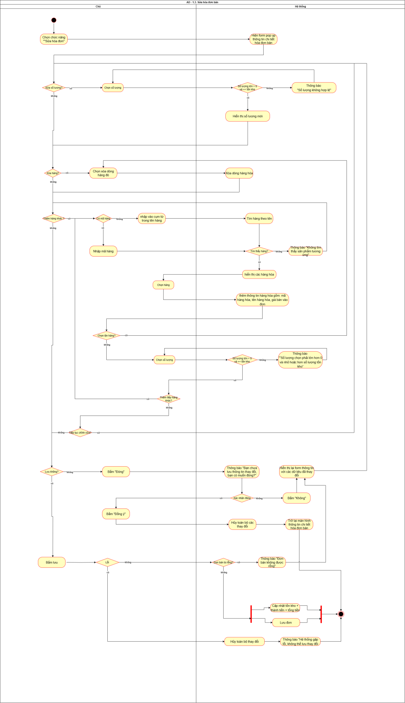

*Hình 8: AD của Sửa Hóa đơn bán*

### 3.1.5. Xóa Hóa đơn bán

a. Đặc tả

|  |  |
| --- | --- |
| Use case ID | 1.4 |
| Use case name | Xóa hóa đơn bán |
| Description | Là chủ quán tôi muốn xóa hóa đơn bán |
| Actors | Chủ |
| Priority | High |
| Triggers | Chủ chọn chức năng “Xóa” |
| Pre-conditions | * Chủ đăng nhập vào hệ thống * Đơn hàng đã tạo trong hệ thống |
| Post-conditions | * Hóa đơn xóa khỏi hệ thống * Tồn kho được cộng lại theo số lượng hàng của hóa đơn bị xóa. * Hệ thống ghi nhận lịch sử xóa (thời gian, lý do). |
| Main flow | 1. Hệ thống kiểm tra không vi phạm ràng buộc thì tiếp tục hiển thị popup “Xác nhận xóa?” 2. Chủ bấm xóa 3. Hệ thống xóa hóa đơn khỏi CSDL đồng thời cộng lại tồn kho 4. Hệ thống hiển thị thông báo xóa thành công |
| Alternative flows | N/A |
| Exception flows | 2a. Nếu chủ bấm “Hủy” thì không xóa, quay lại màn hình chi tiết HĐB và kết thúc use case  3a. Nếu bị lỗi hệ thống không xóa được hóa đơn thì thông báo “Hệ thống lỗi, không thể xóa hóa đơn” và kết thúc |
| Business rules | * Mỗi hóa đơn chỉ được xóa một lần duy nhất. * Tồn kho và báo cáo doanh thu phải được cập nhật ngay sau khi hủy. |
| Non-functional requirement | Thời gian phản hồi của hệ thống phải <=2s |

* 1. Activity Diagram

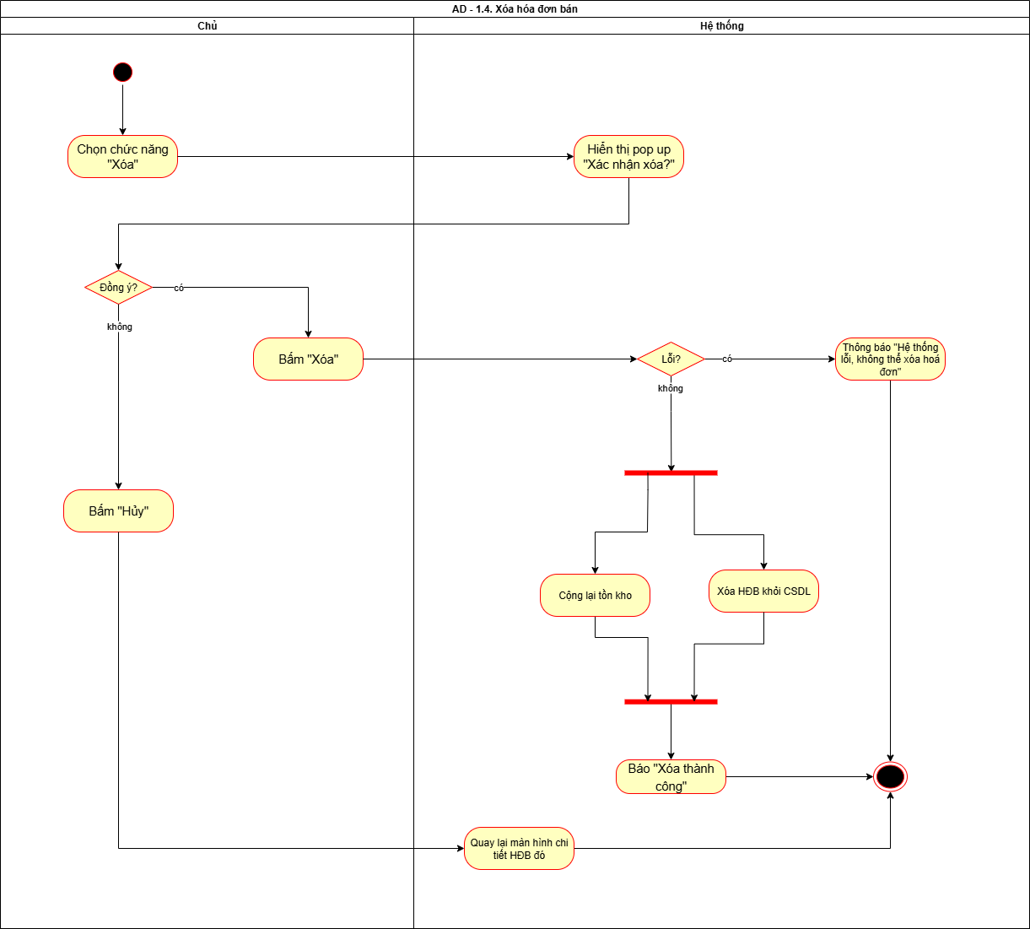

*Hình 9: AD của Xóa Hóa đơn bán*

## Quản lý nhập hàng

Use Case quản lý nhập hàng giúp cho chủ có thể thực hiện Thêm, Xem, Sửa, Xóa hóa đơn nhập

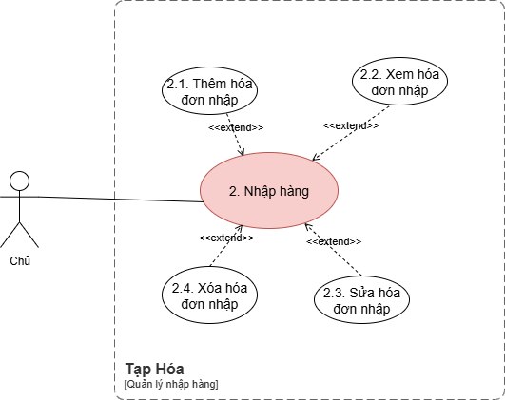

*Hình 10: UC Quản lý nhập hàng*

### 3.2.1. Business Rule

|  |  |
| --- | --- |
| **ID** | **Business rules** |
| BR-UC-2.1 | * Tên hàng hóa: không được chỉ chứa toàn số hay chỉ chứa kí tự đặc biệt, không được để trống, không được trùng * Giá nhập không được <0 * Giá bán không được < giá nhập * Số lượng hàng không được <=0 * NSX và HSD là thông tin tùy chọn; nếu nhập thì phải đúng định dạng ngày * Ngày sản xuất không lớn hơn ngày hiện tại * Hạn sử dụng không được nhỏ hơn ngày hiện tại * Tự động cộng tồn kho sau khi lưu hóa đơn |
| BR-UC-2.3 | * Mọi thay đổi phải được ghi vào lịch sử chỉnh sửa hóa đơn * Nếu sửa lại số lượng thì phải tự động cập nhật lại tồn kho * Nếu có thêm hàng hay xóa hàng thì phải tự động cập  nhật lại công nợ * Tên hàng hóa: không được chỉ chứa toàn số hay chỉ chứa kí tự đặc biệt, không được để trống, không được trùng * Giá nhập không được <0 * Giá bán không được < giá nhập * Số lượng hàng không được <=0 * Nhập giá bán có thể tùy chọn * NSX và HSD là thông tin tùy chọn; nếu nhập thì phải đúng định dạng ngày: NSX phải nhỏ hơn ngày hiện tại và HSD phải lớn hơn ngày hiện tại |
| BR-UC-2.4 | * Tồn kho và lợi nhuận phải được cập nhật ngay sau khi xóa. |

### 3.2.2. Thêm Hóa đơn nhập

a. Đặc tả

|  |  |
| --- | --- |
| Use case ID | 2.1 |
| Use case name | Thêm hóa đơn nhập |
| Description | Là chủ cửa hàng, tôi muốn tạo hóa đơn nhập hàng cho nhà cung cấp |
| Actors | Chủ cửa hàng |
| Priority | High |
| Triggers | Chủ chọn chức năng thêm hóa đơn nhập trong hệ thống |
| Pre-conditions | * Chủ đăng nhập vào hệ thống |
| Post-conditions | * Hóa đơn nhập đã được lưu thành công vào hệ thống * Số lượng tồn kho được cập nhật |
| Main flow | 1. Hệ thống hiển thị form nhập 2. Chủ chọn ngày nhập 3. Chủ nhập tên NCC vào ô tìm kiếm 4. Hệ thống hiển thị thông tin NCC tương ứng 5. Chủ chọn NCC 6. Hệ thống thêm NCC lên hóa đơn 7. Chủ nhập Mã HH vào ô tìm kiếm 8. Hệ thống hiển thị các sản phẩm tương ứng 9. Chủ chọn sản phẩm cần thêm 10. Hệ thống thêm thông tin HH vào hóa đơn 11. Nhập số lượng hàng 12. Nhập NSX 13. Nhập HSD 14. Nhập giá nhập 15. Nhập giá bán   ( Lặp lại từ bước 7-15 đến khi nhập hết hàng)   1. Chủ bấm lưu hóa đơn 2. Hệ thống tự động sinh mã hóa đơn nhập, lưu thông tin hóa đơn và cập nhật tồn kho 3. Hệ thống lưu trữ hóa đơn |
| Alternative flows | 2a. Nếu ngày nhập trùng với ngày hiện sẵn trên form nhập thì không cần nhập ngày mà chuyển sang bước 4  7a. Nếu không nhập mã HH thì nhập tên HH và tiếp tục với bước 8  14a. Nếu không nhập giá nhập thì hệ thống hiển thị sẵn giá nhập cũ và đến bước 15  15a. Nếu không nhập giá bán thì dùng giá bán cũ hoặc mặc định 0 nếu đó là hàng hóa mới chưa có giá bỏ qua bước 15 và tiếp tục với bước 16 |
| Exception flows | 4a. Nếu như NCC chưa tồn tại thì hiển thị thông báo “NCC chưa tồn tại” và cho phép Chủ thêm NCC mới  4a1. Chủ chọn chức năng thêm NCC mới ngay tại màn hình tạo hóa đơn nhập  4a2. Hệ thống gọi Use case Thêm NCC  4a3. Sau khi NCC mới đã được tạo thì quay trở lại màn hình thêm Hóa đơn nhập và tiếp tục bước 6  8a. Nếu như hàng hóa không tìm thấy, dropdown nơi ô tìm kiếm hiển thị thông báo “HH không tồn tại” thì chủ có thể tạo hàng hóa mới:  8a1. Chủ chọn chức năng thêm mới hàng hóa ngay tại màn hình tạo hóa đơn nhập  8a2. Gọi use case Thêm Hàng hóa  8a3. Sau khi hệ thống lưu và tạo hàng hóa mới thì quay lại màn hình thêm hóa đơn nhập với các thông tin đã nhập và tiếp tục bước  11a. Nếu số lượng < 0 thì thông báo “Số lượng hàng không được <0”  12a. Nếu không nhập NSX thì bỏ qua bước 12 tới bước 13  12b. Nếu NSX > Ngày hiện tại thì thông báo “NSX phải < Ngày hiện tại” và quay lại bước 12  13a. Nếu không nhập HSD thì bỏ qua bước 13 tới bước 14  13b. Nếu HSD < Ngày hiện tại thì thông báo “HSD không được <Ngày hiện tại” và quay lại bước 13  14b. Nếu giá nhập <= 0 thì thông báo “Giá nhập không được <=0” và quay lại bước 14 để nhập lại giá  15a. Nếu giá bán < giá nhập thì thông báo “Giá bán phải >= giá nhập” và quay lại bước 15 để nhập lại giá  16a. Nếu không lưu thì bấm “Hủy” và thông báo “Bạn chưa lưu thay đổi, xác nhận hủy ?”  16a1. Nếu xác nhận hủy thì chủ bấm nút “Xác nhận hủy” và hệ thống sẽ hủy toàn bộ các thay đổi và kết thúc use case  16a2. Nếu xác nhận không hủy thì bấm “Không hủy” và hệ thống sẽ trở lại màn hình tạo hóa đơn nhập  17a. Nếu lưu không thành công thì hệ thống sẽ thông báo “Lưu hóa đơn không thành công” và kết thúc |
| Business rules | * Tên hàng hóa: không được chỉ chứa toàn số hay chỉ chứa kí tự đặc biệt, không được để trống, không được trùng * Giá nhập không được <0 * Giá bán không được < giá nhập * Số lượng hàng không được <=0 * NSX và HSD là thông tin tùy chọn; nếu nhập thì phải đúng định dạng ngày. * Ngày sản xuất không lớn hơn ngày hiện tại * Hạn sử dụng không được nhỏ hơn ngày hiện tại * Tự động cộng tồn kho sau khi lưu hóa đơn |
| Non-functional requirement | Thời gian phản hồi của hệ thống phải <=2s |

b. Activity Diagram

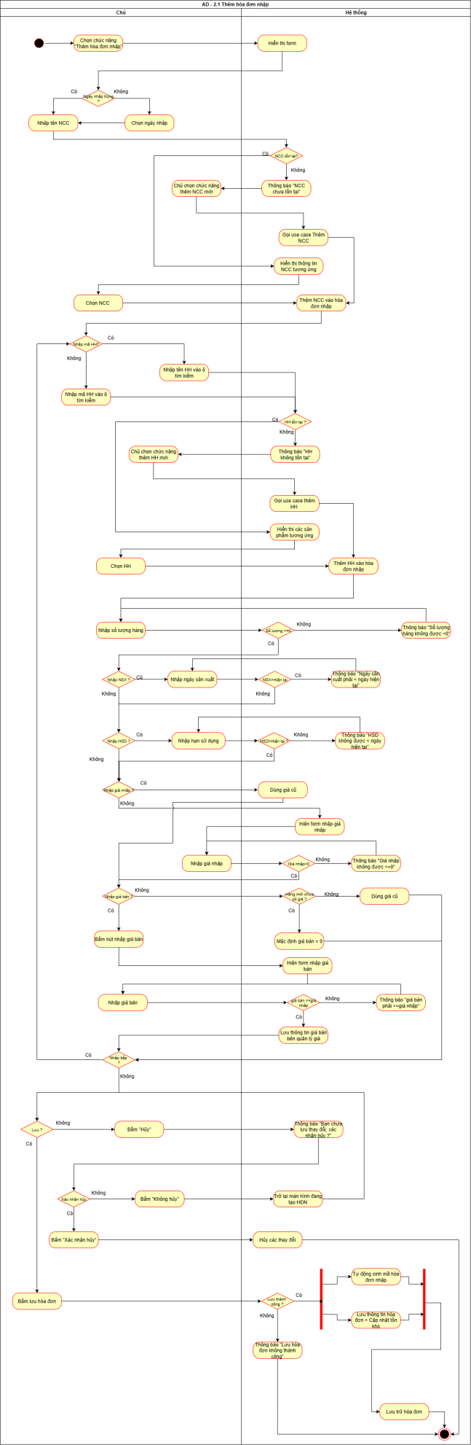

*Hình 11: AD Thêm Hóa đơn nhập*

### 3.2.3. Xem Hóa đơn nhập

a. Đặc tả

|  |  |
| --- | --- |
| Use case ID | 2.2 |
| Use case name | Tìm kiếm hóa đơn nhập |
| Description | Là chủ quán tôi muốn tìm kiếm hóa đơn nhập |
| Actors | Chủ |
| Priority | High |
| Triggers | * Chủ chọn chức năng xem  hóa đơn nhập |
| Pre-conditions | * Chủ đăng nhập vào hệ thống * Đơn hàng đã tạo trong hệ thống |
| Post-conditions | * Hệ thống hiển thị thông tin hóa đơn nhập mà chủ muốn xem |
| Main flow | 1. Chủ nhập mã hóa đơn nhập và bấm tìm kiếm 2. Hệ thống tìm kiếm và hiển thị dòng chứa thông tin chung của hóa đơn nhập 3. Chủ click vào dòng hóa đơn đó để xem chi tiết hóa đơn nhập 4. Hệ thống hiển thị thông tin chi tiết hóa đơn nhập |
| Alternative flows | 1a. Chủ lướt tìm  1a1. Tìm thấy thì đến bước 4.  1a2. Không tìm thấy thì có thể quay lại tìm kiếm theo mã hoặc kết thúc không tìm nữa.  4a. Không xem chi tiết không cần bấm xem chi tiết và kết thúc |
| Exception flows | 1a1.1. Nếu hệ thống gặp lỗi thì thông báo "Hệ thống gặp lỗi" và kết thúc  2a1. Nếu ô nhập liệu trống thì hiển thị thông báo “Vui lòng nhập mã hóa đơn để tìm kiếm”  2a2. Nếu gặp lỗi thì thông báo "Hệ thống gặp lỗi, không thể tìm kiếm" và kết thúc  2a3. Nếu không lỗi nhưng không tìm thấy mã hóa đơn thì thông báo "Hóa đơn nhập không tồn tại" và cho tìm lại thì quay lại bước 1. Không tìm lại thì kết thúc  3a. Nếu khi chủ click vào dòng hóa đơn mà bị lỗi thỉ thông báo “Hệ thống gặp lỗi’ và kết thúc |
| Business rules | N/A |
| Non-functional requirement | Thời gian phản hồi của hệ thống phải <=2s |

b. Activity Diagram

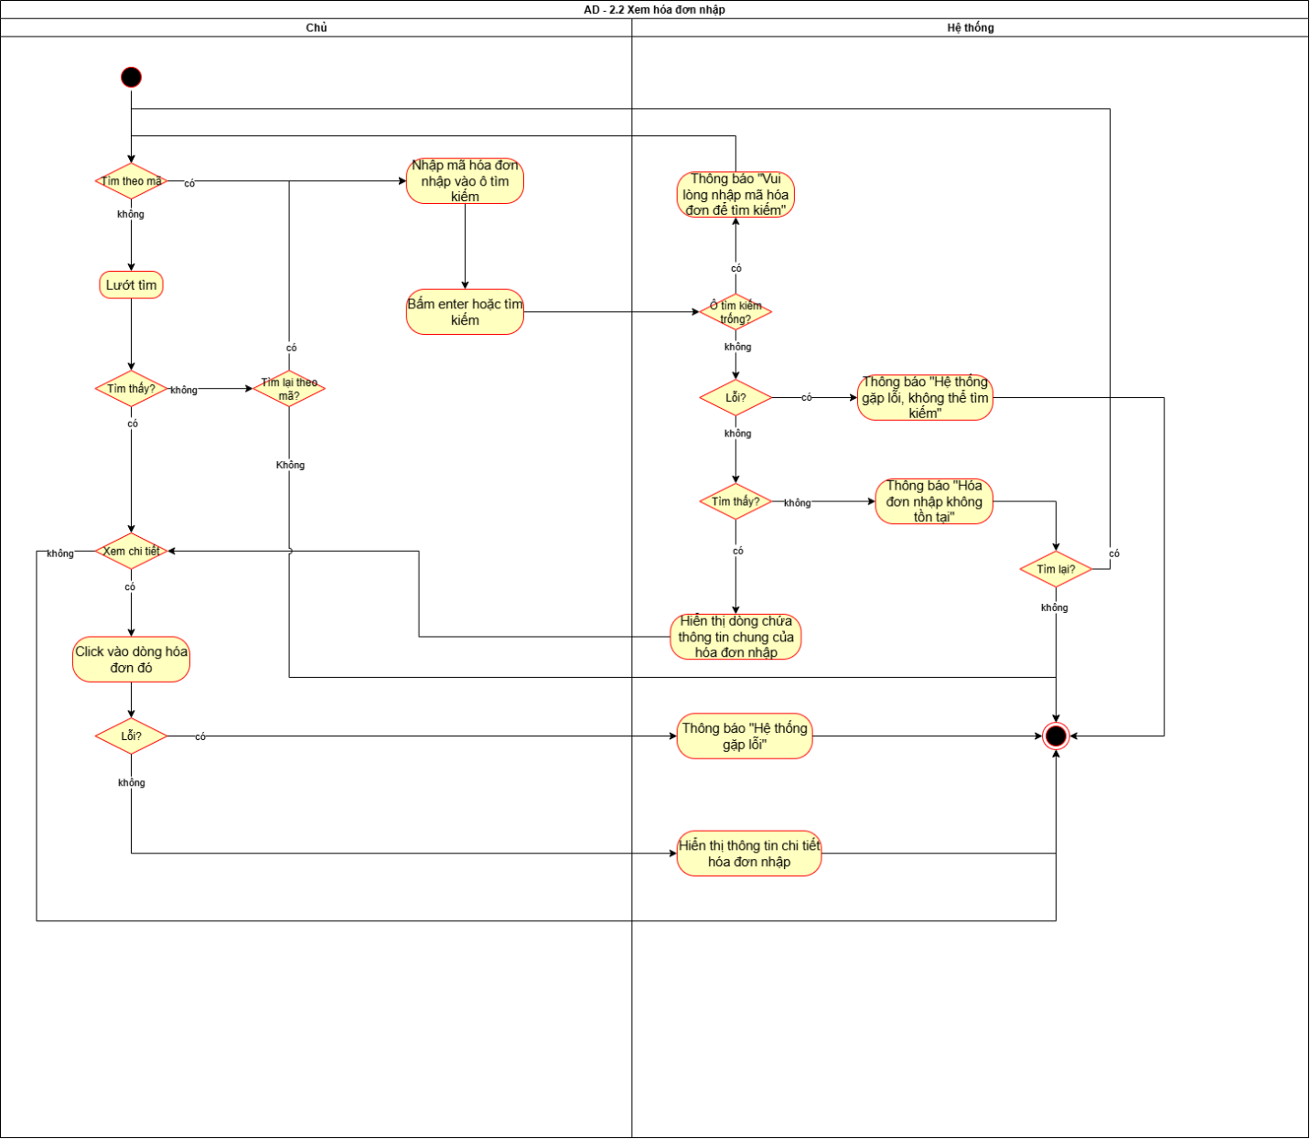

*Hình 12: AD Xem Hóa đơn nhập*

### 3.2.4. Sửa Hóa đơn nhập

a. Đặc tả

|  |  |
| --- | --- |
| Use case ID | 2.3 |
| Use case name | Sửa hóa đơn nhập |
| Description | Là chủ cửa hàng, tôi muốn sửa lại hóa đơn nhập |
| Actors | Chủ cửa hàng |
| Priority | High |
| Triggers | Chủ chọn chức năng “Sửa hóa đơn nhập” trong hệ thống |
| Pre-conditions | * Chủ đăng nhập vào hệ thống * Hóa đơn nhập đã được tạo ra trong hệ thống * Đang ở màn hình hiển thị thông tin chi tiết của hóa đơn nhập |
| Post-conditions | * Hóa đơn đã được sửa lại và lưu lại trong hệ thống * Tồn kho tự động được cập nhật theo thay đổi * Hệ thống ghi nhận lịch sử chỉnh sửa |
| Main flow | 1. Hệ thống hiển thị form thông tin chi tiết hóa đơn nhập 2. Sửa số lượng 3. Sửa giá nhập 4. Sửa NSX 5. Sửa HSD 6. Chủ chọn xóa dòng hàng 7. Hệ thống xóa dòng hàng đó ra khỏi hóa đơn 8. Thêm hàng hóa 9. Nhập số lượng 10. Nhập NSX 11. Nhập HSD 12. Nhập giá nhập 13. Nhập giá bán   (Lặp từ bước 8-13 đến khi hết hàng hóa muốn thêm”   1. Chủ bấm lưu thay đổi 2. Hệ thống lưu thay đổi và cập nhật tồn kho 3. Hệ thống lưu trữ hóa đơn và lịch sử chỉnh sửa |
| Alternative flows | 2a. Nếu không chỉnh số lượng thì bỏ qua bước 2 tới bước 3  3a. Nếu không sửa giá nhập thì bỏ qua bước 3 tới bước 4  6a. Nếu không xóa hàng ra khỏi hóa đơn thì bỏ qua bước 5 tới bước 6  8a. Nếu không thêm hàng hóa thì nhảy đến bước 12  10a. Nếu không nhập NSX thì bỏ qua bước 10 tới bước 11  11a. Nếu không nhập HSD thì bỏ qua bước 11 tới bước 12  12a. Nếu không nhập giá nhập thì hệ thống sẽ hiển thị giá cũ và tiếp tục với bước 13  13a. Nếu không nhập giá bán thì dùng giá cũ hoặc là hàng mới chưa có giá thì mặc định giá = 0 và tiếp tục với bước 14 |
| Exception flows | 8a. Nếu như hàng hóa chưa tồn tại thì hiển thị trong dropdown “HH không tồn tại” và cho phép chủ tạo hàng hóa mới  8a1. Chủ chọn chức năng thêm mới hàng hóa ngay tại màn hình tạo hóa đơn nhập  8a2. Hệ thống gọi use case Thêm hàng hóa  8a3. Sau khi hệ thống lưu và tạo hàng hóa mới thì quay lại màn hình thêm hóa đơn nhập với các thông tin đã nhập và tiếp tục nhập số lượng, NSX, HSD, giá nhập, giá bán  9a. Nếu số lượng < 0 thì thông báo “Số lượng hàng không được <0” và quay lại bước 9  10b. Nếu NSX > Ngày hiện tại thì thông báo “NSX phải < Ngày hiện tại” và quay lại bước 10  11b. Nếu HSD < Ngày hiện tại thì thông báo “HSD không được <Ngày hiện tại” và quay lại bước 11  12b. Nếu giá nhập <= 0 thì thông báo “Giá nhập không được <=0” và quay lại bước 11 để nhập lại giá  13a1. Nếu không nhập giá bán mà hàng mới chưa có giá thì mặc định giá = 0  13b. Nếu giá bán < giá nhập thì thông báo “Giá bán phải > giá nhập” và quay lại bước 11 để nhập lại giá  14a. Chủ không bấm lưu mà bấm hủy thì hệ thống thông báo "Bạn chưa lưu thay đổi, xác nhận hủy?"  14a1. Chủ bấm “xác nhận hủy” thì hủy các thay đổi và kết thúc.  14a2. Nếu chủ bấm “Không hủy” thì trở lại màn hình đang hiển thị các sửa đổi  15a. Nếu hệ thống lỗi thì thông báo “Hệ thống lỗi, không thể lưu thay đổi” và hủy toàn bộ thay đổi sau đó kết thúc |
| Business rules | Mọi thay đổi phải được ghi vào lịch sử chỉnh sửa hóa đơn  Nếu sửa lại số lượng thì phải tự động cập nhật lại tồn kho  Nếu có thêm hàng hay xóa hàng thì phải tự động cập nhật lại tồn kho  Số lượng hàng >=0  Giá nhập>0  Giá bán > giá nhập  Tên hàng hóa: không được chỉ chứa toàn số hay chỉ chứa kí tự đặc biệt, không được để trống, không được trùng  NSX và HSD là thông tin tùy chọn, nếu nhập thì phải đúng định dạng ngàh  Ngày sản xuất phải < ngày hiện tại  Hạn sử dụng phải > ngày hiện tại |
| Non-functional requirement | Thời gian phản hồi của hệ thống phải <=2s |

b. Activity Diagram

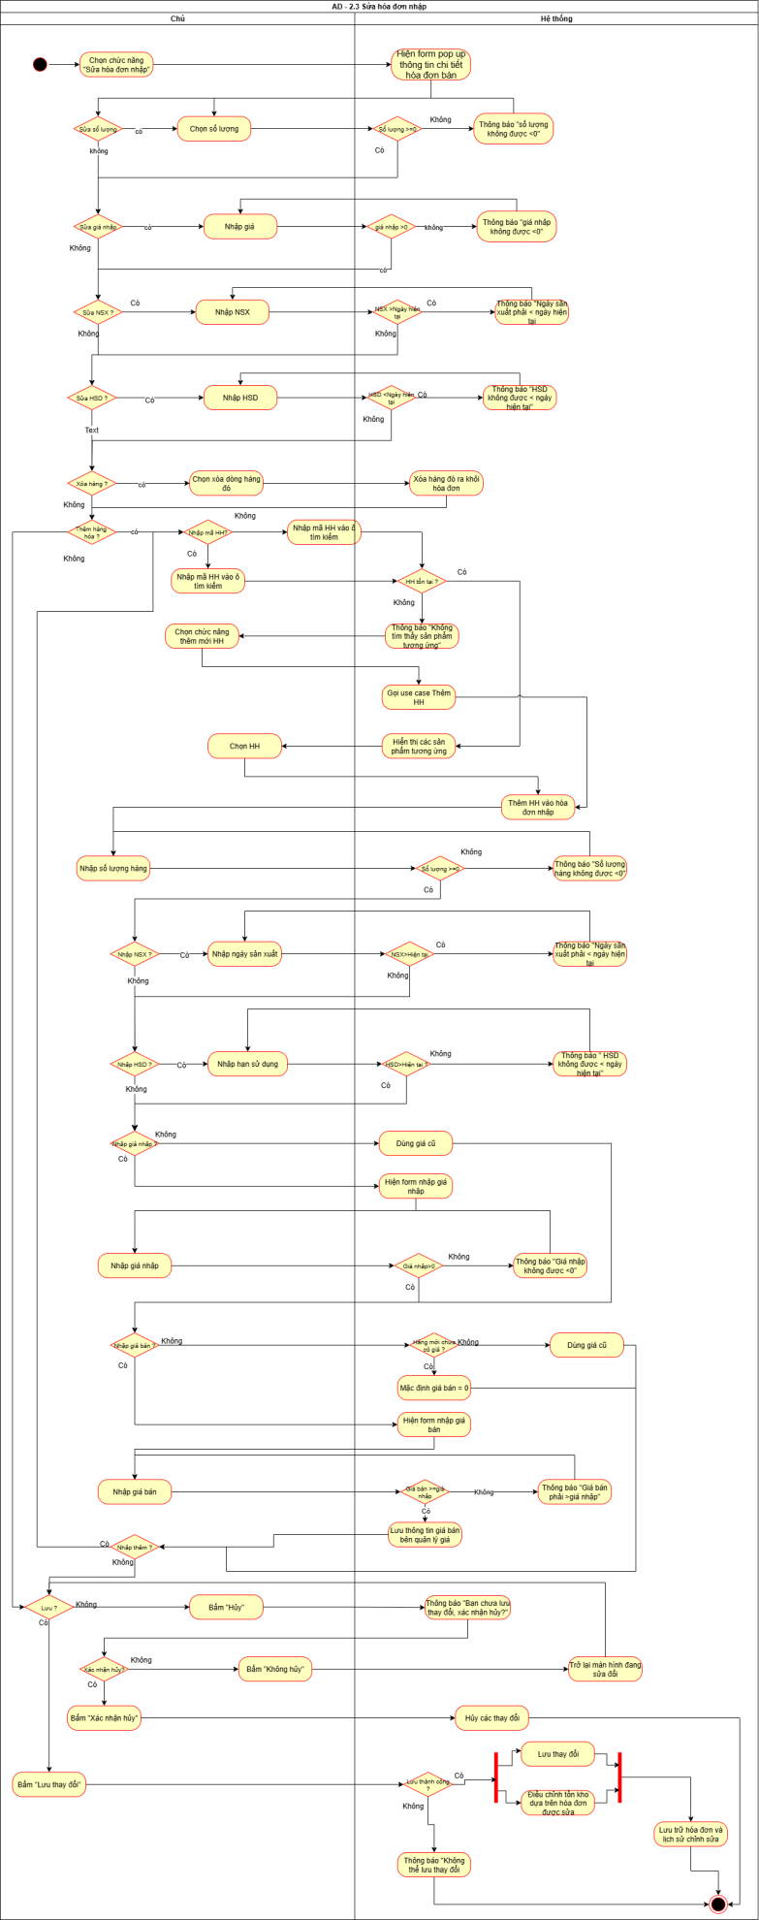

*Hình 13: AD của Sửa Hóa đơn nhập*

### 3.2.5. Xóa Hóa đơn nhập

a. Đặc tả

|  |  |
| --- | --- |
| Use case ID | 2.4 |
| Use case name | Xóa hóa đơn nhập |
| Description | Là chủ cửa hàng, tôi muốn xóa hóa đơn nhập |
| Actors | Chủ cửa hàng |
| Priority | High |
| Triggers | Chủ chọn chức năng xóa hóa đơn nhập trong hệ thống |
| Pre-conditions | * Hóa đơn nhập đã được tạo trong hệ thống * Chủ đăng nhập vào hệ thống |
| Post-conditions | * Hóa đơn đã được xóa khỏi hệ thống * Tồn kho đã được cập nhật lại tương ứng với đơn vị nhập bị xóa * Hệ thống ghi lại lịch sử xóa hóa đơn nhập |
| Main flow | 1. Hệ thống hiển thị thông báo “Xác nhận xóa” 2. Chủ bấm “Xóa” 3. Hệ thống xóa hóa đơn ra khỏi CSDL và cập nhật tồn kho 4. Hệ thống thông báo “Xóa hóa đơn nhập thành công” |
| Alternative flows | N/A |
| Exception flows | 2a. Nếu chủ bấm “Hủy” thì không xóa, quay lại màn hình chi tiết HĐN và kết thúc use case  3a. Nếu bị lỗi hệ thống không xóa được hóa đơn thì thông báo “Hệ thống lỗi, không thể xóa” và kết thúc |
| Business rules | N/A |
| Non-functional requirement | Thời gian phản hồi của hệ thống phải <=2s |

b. Activity Diagram

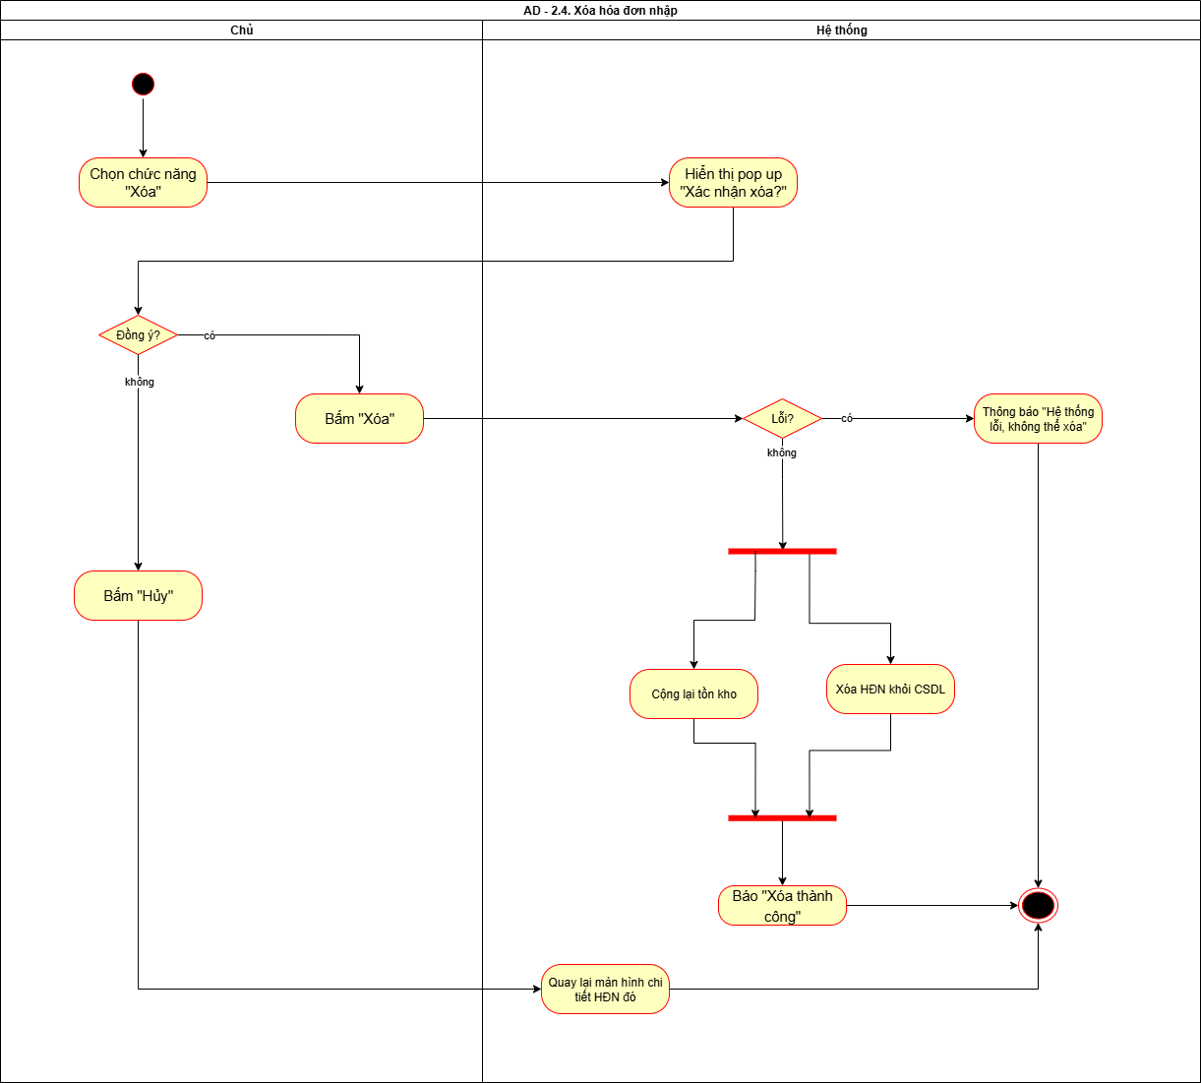

*Hình 14: Xóa Hóa đơn nhập*

## 3.3. Quản lý hàng hóa

Use Case quản lý hàng hóa giúp cho chủ có thể thực hiện Thêm, Xem, Sửa, Xóa hóa hàng hóa

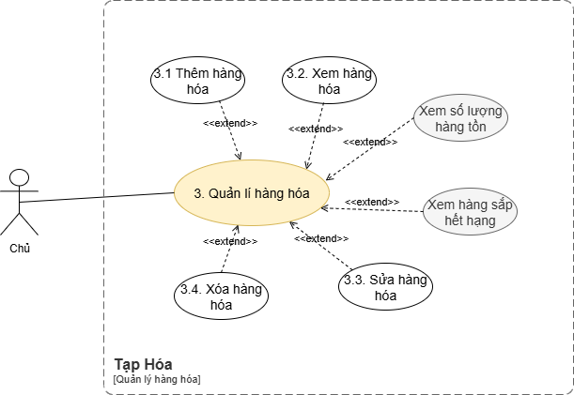

*Hình 15: UC Quản lý hàng hóa*

### 3.3.1. Business Rule

|  |  |
| --- | --- |
| **ID** | **Business rules** |
| BR-UC3-01 | * Mã hàng hóa: Hệ thống tự động sinh mã hàng hóa duy nhất cho mỗi hàng hóa mới và không được trùng * Tên hàng hóa: Tên hàng không được rỗng, không được chứa toàn ký tự số hay toàn kí tự đặc biệt và không được trùng * Loại hàng hóa: Phải chọn từ danh sách loại hàng có sẵn hoặc thêm mới khi cần (mặc định một thuộc tính đầu nếu không được chọn) * Số lượng tồn: Nếu không nhập, hệ thống tự động gán giá trị mặc định = 0. Số lượng tồn phải ≥ 0, không được nhập số âm. * ĐVT:  Phải chọn từ danh sách ĐVT có sẵn (mặc định một thuộc tính đầu nếu không được chọn) * Giá bán: Giá bán phải ≥ Giá nhập |
| BR-UC-3.3 | * Mã hàng hóa: Không được sửa mã hàng hóa * Tên hàng hóa: Tên hàng không được rỗng, không được chứa toàn ký tự số và không được trùng * Loại hàng hóa: Phải chọn từ danh sách loại hàng có sẵn hoặc thêm mới khi cần. * ĐVT:  Phải chọn từ danh sách ĐVT có sẵn (mặc định một thuộc tính đầu nếu không được chọn) * Số lượng tồn: Nếu không nhập, hệ thống tự động gán giá trị mặc định = 0. Số lượng tồn phải ≥ 0, không được nhập số âm. * Giá bán: Giá bán phải ≥ Giá nhập (khi sửa giá bán bên quản lý hàng hóa, bên quản lý giá cũng sửa theo hàng hóa tương ứng) |
| BR-UC-3.4 | * Hệ thống chỉ cho phép xóa hàng hóa khi hàng hóa chưa được sử dụng trong bất kỳ chứng từ nào (nhập, xuất, bán). * Khi xóa hàng hóa sẽ xóa luôn giá bên quản lý giá |

### 3.3.2. Thêm Hàng hóa

a. Đặc tả

|  |  |
| --- | --- |
| Use case ID | 3.1 |
| Use case name | Thêm hàng hóa |
| Description | Là chủ cửa hàng, tôi muốn thêm hàng hóa mới vào hệ thống để quản lý hàng hóa phục vụ cho việc bán hàng |
| Actors | Chủ cửa hàng |
| Priority | High |
| Triggers | Chủ cửa hàng chọn chức năng “Thêm hàng hóa” trên hệ thống |
| Pre-conditions | * Chủ đã đăng nhập vào hệ thống * Chủ phải vào chức năng quản lý hàng hóa |
| Post-conditions | * Thông tin hàng hóa mới được tạo và lưu vào hệ thống |
| Main flow | 1. Hệ thống hiển thị form nhập thông tin hàng hóa (Tên hàng, ĐVT, Loại hàng, SL tồn, giá bán) 2. Chủ nhập tên hàng hóa 3. Chủ chọn ĐVT theo list 4. Chủ chọn loại hàng theo list 5. Chủ nhập SL tồn 6. Chủ nhập giá bán   Hệ thống kiểm tra dữ liệu nhập vào lần lượt từng bước 1-7 theo BR   1. Chủ bấm Lưu 2. Hệ thống tự động sinh mã hàng hóa và lưu mới thông tin hàng hóa vào CSDL 3. Hệ thống hiển thị thông báo “Thêm hàng hóa thành công” |
| Alternative flows | 3a. Chủ không chọn thì mặc định giá trị ĐVT đầu tiên trong list  4a. Chủ không chọn thì mặc định giá trị Loại hàng đầu tiên trong list  5a. Nếu chủ không nhập SL tồn thì hệ thống tạo SL tồn mặc định là 0 |
| Exception flows | 2a. Nếu tên hàng bị rỗng hoặc chứa toàn số hoặc toàn kí tự đặc biệt, hiển thị thông báo “Tên hàng hóa không được rỗng và không được chứa toàn số hoặc toàn kí tự đặc biệt” và quay lại bước 2  2b.  Nếu tên hàng bị trùng, hiển thị thông báo “Tên hàng hóa không được trùng” và yêu cầu nhập lại, quay lại bước 2  4a1. Nếu không tìm thấy loại hàng chủ có thể chọn chức năng thêm mới loại hàng ngay tại màn hình thêm hàng hóa  4a2. Hệ thống gọi use case Thêm Loại hàng  4a3. Sau khi thêm loại hàng thành công thì quay lại màn hình nhập thông tin để thêm hàng hóa và tiếp tục bước 5  5b. Nếu SL tồn < 0, hiển thị thông báo “SL tồn phải lớn hơn hoặc bằng 0” và yêu cầu nhập lại  6a. Nếu giá bán < giá nhập, hiển thị thông báo “Giá bán phải lớn hơn hoặc bằng giá nhập” và yêu cầu nhập lại, quay lại bước 6  7a. Chủ bấm Hủy  7a1. Hệ thống hiển thị thông báo "Bạnchưa lưu thông tin hàng, có muốn hủy không?"  7a2. Chủ bấm không hủy thì trở lại màn hình đang thêm thông tin và quay về bước 7. Nếu chủ bấm “Xác nhận hủy” thì hệ thống hủy lưu thay đổi sau đó kết thúc  8a. Nếu hệ thống gặp lỗi khi lưu dữ liệu, hiển thị thông báo "Hệ thống lỗi không thể lưu hàng hóa" và kết thúc |
| Business rules | * Mã hàng hóa: Hệ thống tự động sinh mã hàng hóa duy nhất cho mỗi hàng hóa mới và không được trùng * Tên hàng hóa: Tên hàng không được rỗng, không được chứa toàn ký tự số hoặc toàn kí tự đặc biệt và không được trùng * Loại hàng hóa: Phải chọn từ danh sách loại hàng có sẵn hoặc thêm mới khi cần (mặc định một thuộc tính đầu nếu không được chọn) * Số lượng tồn: Nếu không nhập, hệ thống tự động gán giá trị mặc định = 0. Số lượng tồn phải ≥ 0, không được nhập số âm. * ĐVT:  Phải chọn từ danh sách ĐVT có sẵn (mặc định một thuộc tính đầu nếu không được chọn) * Giá bán: Giá bán phải >= giá nhập |
| Non-functional requirement | * Thời gian phản hồi của hệ thống phải <=2s |

b. Activity Diagram

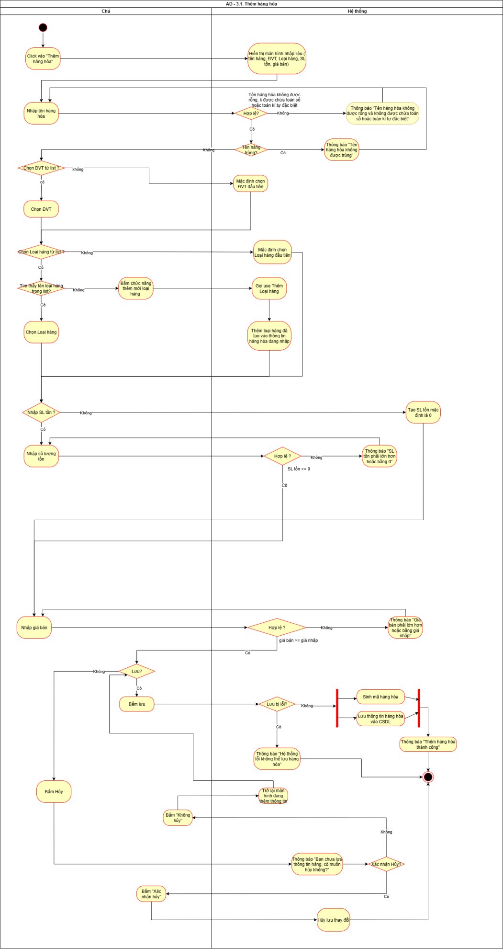

*Hình 16: AD của Thêm Hàng hóa*

### 3.3.3. Xem Hàng hóa

a. Đặc tả

|  |  |
| --- | --- |
| Use case ID | 3.2 |
| Use case name | Xem thông tin hàng hóa |
| Description | Là chủ cửa hàng, tôi muốn xem thông tin hàng hóa để kiểm tra các thông tin hàng hóa thuận lợi |
| Actors | Chủ cửa hàng |
| Priority | High |
| Triggers | Chủ cửa hàng chọn dòng hàng hóa muốn xem chi tiết |
| Pre-conditions | * Chủ đã đăng nhập vào hệ thống * Danh sách hàng hóa đã được thiết lập * Chủ phải vào chức năng quản lý hàng hóa |
| Post-conditions | * Hệ thống hiển thị thông tin từng hàng hóa |
| Main flow | 1. Chủ nhập mã hàng hóa vào ô tìm kiếm 2. Chủ bấm tìm kiếm 3. Hệ thống tìm kiếm thông tin và hiển thị dòng hàng hóa chung 4. Chủ click vào dòng hàng hóa đó để xem chi tiết hàng hóa 5. Hệ thống hiển thị thông tin chi tiết của hàng hóa |
| Alternative flows | 1a. Chủ nhập tên hàng hóa và tiếp tục bước 2  1b. Chủ lướt tìm  1b1. Tìm thấy thì đến bước 5 nếu muốn xem chi tiết  1b2. Không tìm thấy thì có thể quay lại tìm kiếm theo mã hoặc kết thúc không tìm nữa. |
| Exception flows | 3a. Nếu ô nhập liệu trống thì hiển thị thông báo “Vui lòng nhập mã hàng hóa hoặc tên hàng hóa để tìm kiếm”  3a1. Nếu gặp lỗi thì thông báo "Hệ thống gặp lỗi, không thể tìm kiếm" và kết thúc  3a2. Nếu không lỗi nhưng không tìm thấy hàng hóa thì thông báo "Hàng hóa không tồn tại" và cho tìm lại thì quay lại bước 1. Không tìm lại thì kết thúc  4a. Không xem chi tiết không cần bấm xem chi tiết và kết thúc  5a. Nếu bị lỗi thì hiển thị thông báo “Hệ thống gặp lỗi” |
| Business rules | * N/A |
| Non-functional requirement | * Thời gian phản hồi của hệ thống phải <=2s |

b. Activity Diagram

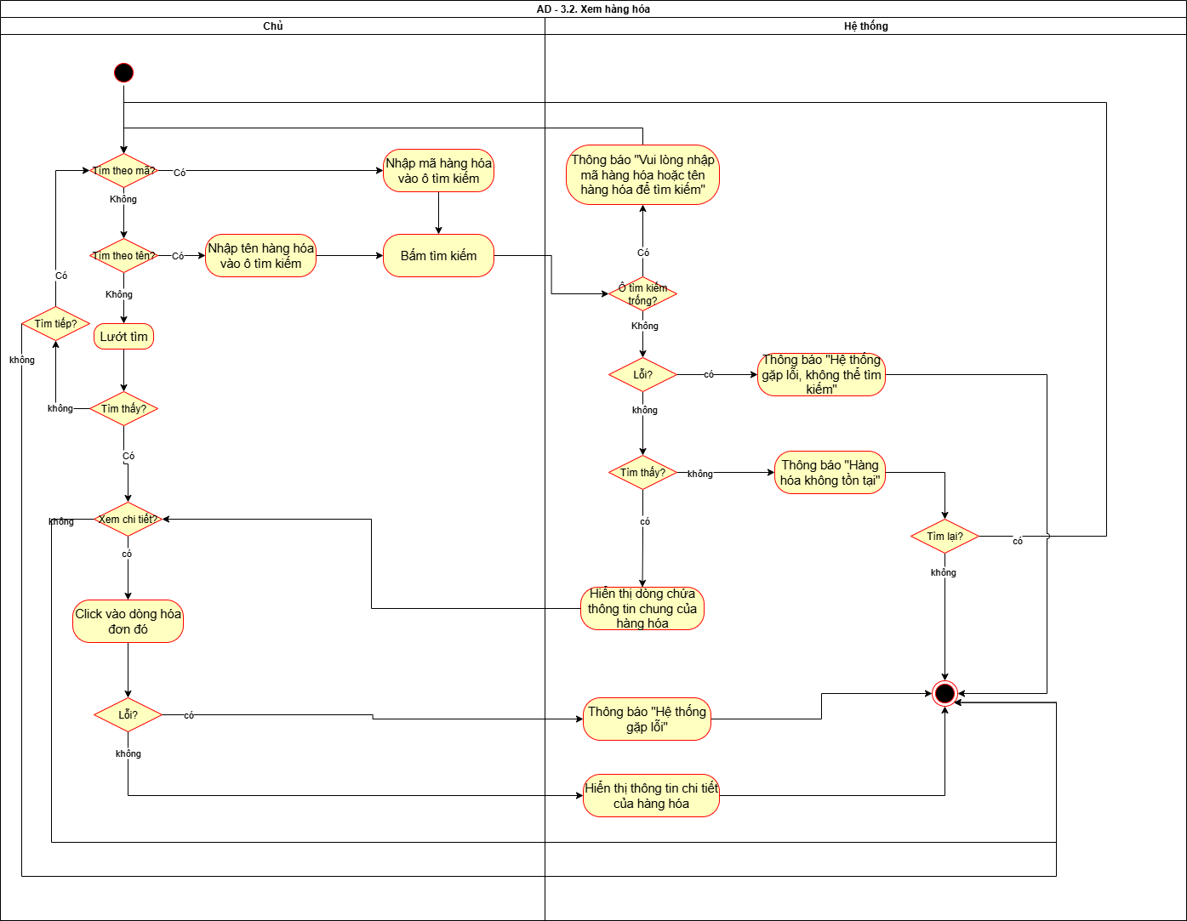

*Hình 17: AD của Xem Hàng hóa*

### 3.3.4. Sửa Hàng hóa

a. Đặc tả

|  |  |
| --- | --- |
| Use case ID | 3.3 |
| Use case name | Sửa hàng hóa |
| Description | Là chủ cửa hàng, tôi muốn sửa thông tin hàng hóa đã có trong hệ thống |
| Actors | Chủ cửa hàng |
| Priority | High |
| Triggers | Chủ cửa hàng chọn chức năng “Sửa hàng hóa” trên hệ thống |
| Pre-conditions | * Chủ đã đăng nhập vào hệ thống * Danh sách hàng hóa đã được thiết lập * Hệ thống đang ở màn hình thông tin chi tiết hàng hóa |
| Post-conditions | * Thông tin hàng hóa được cập nhật thành công vào CSDL |
| Main flow | 1. Hệ thống hiển thị form sửa thông tin hàng hóa (Tên hàng, ĐVT, Loại hàng, SL tồn, giá bán) 2. Chủ sửa Tên hàng 3. Chủ sửa ĐVT 4. Chủ sửa Loại hàng 5. Chủ sửa SLT 6. Chủ sửa Giá bán 7. Hệ thống kiểm tra dữ liệu nhập vào 8. Chủ bấm Lưu 9. Hệ thống lưu thông tin hàng hóa 10. Hệ thống hiển thị thông báo “Cập nhật hàng hóa thành công” |
| Alternative flows | 2a. Nếu không sửa tên hàng hóa thì bỏ qua bước 2 rồi tới bước 3  3a. Nếu không sửa ĐVT thì bỏ qua bước 3 rồi tới bước 4  4a. Nếu không sửa loại hàng thì bỏ qua bước 4 rồi tới bước 5  5a. Nếu không sửa SLT thì bỏ qua bước 5 rồi tới bước 6  6a. Nếu không sửa giá bán thì bỏ qua bước 6 rồi tới bước 7 |
| Exception flows | 2b. Nếu tên hàng bị rỗng hoặc chứa toàn số/ kí tự đặc biệt hiển thị thông báo “Tên hàng hóa không được rỗng và không được chứa toàn số/ kí tự đặc biệt” và yêu cầu nhập lại, quay lại bước 2  2c.  Nếu tên hàng bị trùng, hiển thị thông báo “Tên hàng hóa không được trùng” và yêu cầu nhập lại, quay lại bước 2  3b. Chủ không chọn thì mặc định giá trị ĐVT đầu tiên trong list  4b. Nếu không tìm thấy loại hàng chủ có thể chọn chức năng thêm mới loại hàng ngay tại màn hình thêm hàng hóa  4b1. Hệ thống gọi use case Thêm Loại hàng  4b2. Sau khi thêm loại hàng thành công thì quay lại màn hình nhập thông tin để thêm hàng hóa và tiếp tục bước 5  4c.  Chủ không chọn thì mặc định giá trị loại hàng đầu tiên trong list  5b. Nếu SL tồn < 0, hiển thị thông báo “SL tồn phải lớn hơn hoặc bằng 0” và yêu cầu nhập lại,  quay lại bước 5  6b. Nếu giá bán < giá nhập, hiển thị thông báo “Giá bán phải lớn hơn hoặc bằng giá nhập” và yêu cầu nhập lại,  quay lại bước 6  8a. Chủ bấm “Hủy”  8a1. Hệ thống hiển thị thông báo "Bạn chưa lưu thay đổi, có muốn hủy không?"  8a2. Chủ bấm “Không hủy” thì trở lại màn hình đang sửa đổi và quay về bước 8.  8b.Nếu chủ bấm“Xác nhận hủy” thì không lưu thay đổi và kết thúc  9a. Nếu hệ thống gặp lỗi khi lưu dữ liệu, hiển thị thông báo "Hệ thống lỗi không thể lưu hàng hóa" và kết thúc |
| Business rules | * Mã hàng hóa: Không được sửa mã hàng hóa * Tên hàng hóa: Tên hàng không được rỗng, không được chứa toàn ký tự số/ kí tự đặc biệt và không được trùng * Loại hàng hóa: Phải chọn từ danh sách loại hàng có sẵn hoặc thêm mới khi cần. Tên loại hàng không được rỗng, không được chứa toàn ký tự số, và không được trùng * Số lượng tồn: Nếu không nhập, hệ thống tự động gán giá trị mặc định = 0. Số lượng tồn phải ≥ 0, không được nhập số âm. * Giá bán: Giá bán phải ≥ Giá nhập (khi sửa giá bán bên quản lý hàng hóa, bên quản lý giá cũng sửa theo hàng hóa tương tự. |
| Non-functional requirement | * Thời gian phản hồi của hệ thống phải <=2s |

b. Activity Diagram

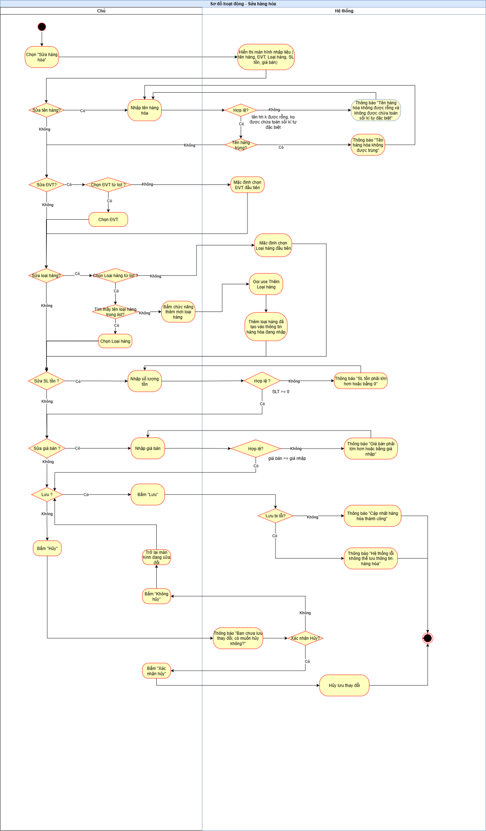

*Hình 18: AD của Sửa Hàng hóa*

### 3.3.5. Xóa Hàng hóa

a. Đặc tả

|  |  |
| --- | --- |
| Use case ID | 3.4 |
| Use case name | Xóa hàng hóa |
| Description | Là chủ cửa hàng, tôi muốn xóa hàng hóa không còn kinh doanh khỏi danh mục bán hàng. |
| Actors | Chủ cửa hàng |
| Priority | High |
| Triggers | Chủ cửa hàng chọn chức năng “Xóa hàng hóa” trên hệ thống |
| Pre-conditions | * Chủ đã đăng nhập vào hệ thống * Danh sách hàng hóa đã được thiết lập * Chủ phải vào chức năng quản lý hàng hóa * Hệ thống đang ở màn hình thông tin chi tiết của hàng hóa |
| Post-conditions | * Hàng hóa được xóa khỏi CSDL hoặc cập nhật là “Ngừng kinh doanh” |
| Main flow | 1. Hệ thống hiển thị thông báo “Xác nhận xóa?” 2. Chủ cửa hàng bấm “Xóa” 3. Hệ thống xóa hàng hóa ra khỏi CSDL 4. Hệ thống hiển thị thông báo “Xóa hàng hóa thành công” |
| Alternative flows | N/A |
| Exception flows | 2a. Chủ chọn “Hủy” thì hệ thống quay lại màn hình hiện thông tin chi tiết của hàng hóa đó và kết thúc  3a. Nếu hàng hóa dính ràng buộc FK mà không có gặp lỗi thì Hệ thống cập nhật hàng hóa là “Ngừng sử dụng”  3a1. Hệ thống hiển thị thông báo “Đã cập nhật hàng hóa thành ngừng sử dụng” và kết thúc  3a2. Nếu hàng hóa dính ràng buộc FK mà gặp lỗi thì không cập nhật mà thông báo “Hệ thống lỗi không thể cập nhật cập nhật hàng hóa là “Ngừng sử dụng””  4a. Nếu lỗi khi xóa thì hiển thị thông báo “Hệ thống lỗi, không thể xóa hàng hóa” và hàng hóa không bị xóa khỏi CSDL rồi kết thúc |
| Business rules | * Hệ thống chỉ cho phép xóa hàng hóa khi hàng hóa chưa được sử dụng trong bất kỳ chứng từ nào (nhập, xuất, bán). * Khi xóa hàng hóa sẽ xóa luôn giá bên quản lý giá |
| Non-functional requirement | * Thời gian xử lý thao tác xóa hàng hóa <= 2 giây |

b. Activity Diagram

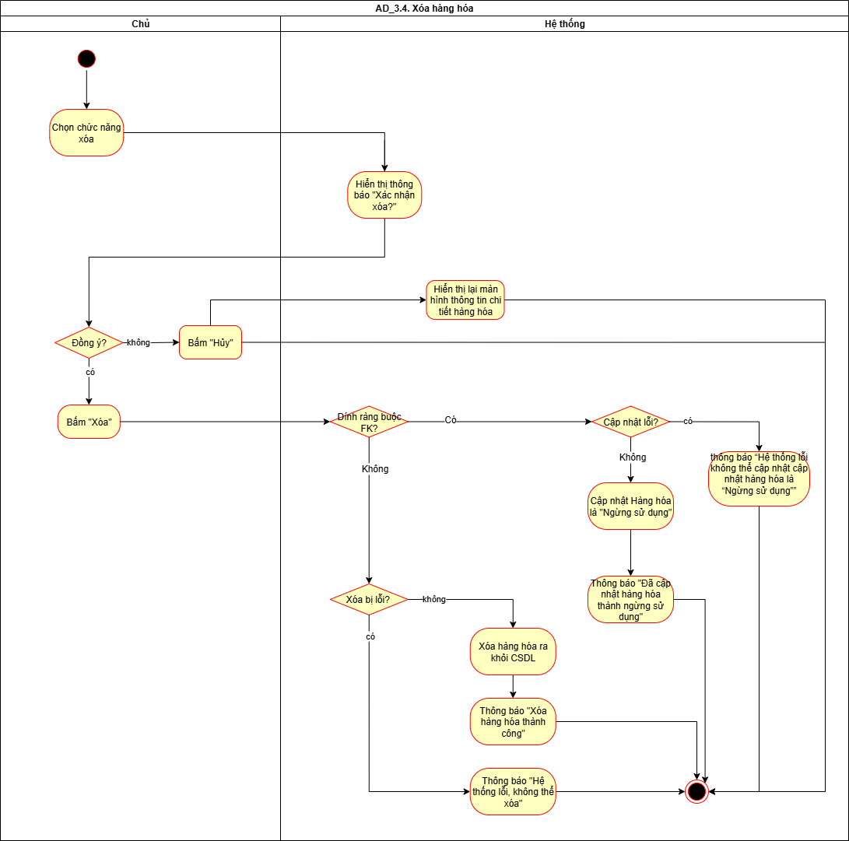

*Hình 19: AD của Xóa Hàng hóa*

### 3.3.6. Xem số lượng hàng tồn

a. Đặc tả

|  |  |
| --- | --- |
| Use case ID | 3.5 |
| Use case name | Xem số lượng *hàng tồn* |
| Description | Là chủ cửa hàng, tôi muốn kiểm tra số lượng tồn hàng hóa |
| Actors | Chủ cửa hàng |
| Priority | High |
| Triggers | Chủ cửa hàng chọn chức năng “Xem số lượng hàng tồn” trên hệ thống |
| Pre-conditions | * Chủ đã đăng nhập vào hệ thống * Danh sách hàng hóa có tồn tại. |
| Post-conditions | * Hệ thống hiển thị số lượng tồn của hàng hóa |
| Main flow | 1. Hệ thống hiển thị tất cả danh sách hàng hóa (mã hh, tên hh, và SL tồn) 2. Chủ nhập mã hàng hóa 3. Hệ thống truy xuất thông tin 4. Hệ thống hiển thị thông tin hàng hóa và số lượng tồn. |
| Alternative flows | 2a. Chủ nhập tên hàng hóa  2a1. Hệ thống hiển thị danh sách hàng hóa có chứa từ khóa tìm kiếm  2a2. Chủ chọn hàng hóa cần xem và tiếp tục bước 3 |
| Exception flows | 2b. Nếu mã hàng hóa sai thì thông báo “Mã hàng hóa sai. Vui lòng nhập lại” và quay lại bước 2  2c. Nếu không có hàng hóa nào phù hợp với điều kiện tìm kiếm thì hệ thống hiển thị thông báo: "Hàng hóa không tồn tại” và yêu cầu nhập lại  3a. Nếu bị lỗi thì thông báo “Lỗi, không thể tải số lượng tồn” |
| Business rules | * Dữ liệu tồn kho được cập nhật tự động sau mỗi giao dịch nhập hoặc bán hàng. * Số lượng tồn không được âm. * Dữ liệu in ra màn hình phải được sắp xếp theo thứ tự từ nhỏ đến lớn * Số lượng tồn = Số lượng nhập - số lượng bán |
| Non-functional requirement | * Thời gian truy xuất và hiển thị dữ liệu tồn kho ≤ 2 giây. |

b. Activity Diagram

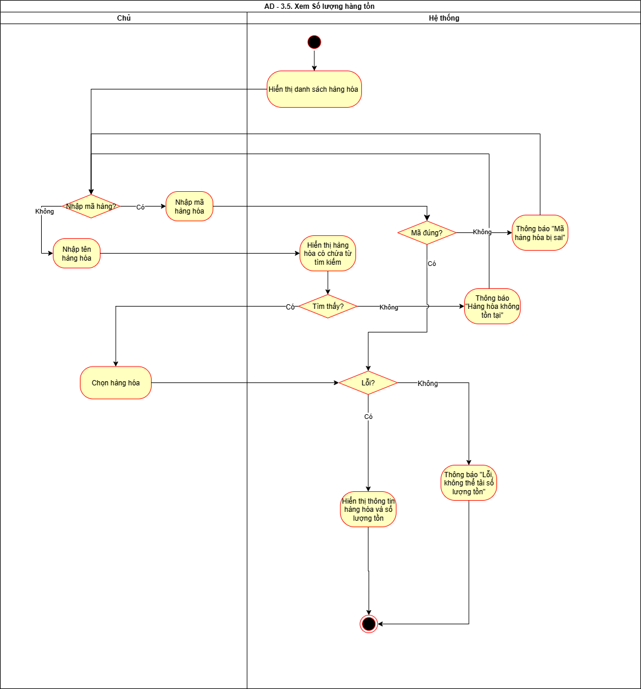

*Hình 20: AD của Xem số lượng hàng tồn*

### 3.3.7. Xem hàng sắp hết hạn

a. Đặc tả

|  |  |
| --- | --- |
| Use case ID | 3.7 |
| Use case name | Xem hàng sắp hết hạn |
| Description | Là chủ cửa hàng, tôi muốn xem hàng hóa sắp hết hạn sử dụng |
| Actors | Chủ cửa hàng |
| Priority | High |
| Triggers | Chủ cửa hàng chọn chức năng “Xem hàng hóa sắp hết hạn” trên hệ thống |
| Pre-conditions | * Chủ đã đăng nhập vào hệ thống * Danh sách hàng hóa và dữ liệu ngày hết hạn đã được cập nhật. |
| Post-conditions | * Hệ thống hiển thị danh sách hàng hóa sắp hết hạn theo thời gian chọn. * Báo cáo có thể được in hoặc gửi qua Zalo |
| Main flow | 1. Hệ thống hiển thị giao diện xem hàng hóa sắp hết HSD. 2. Chủ nhập tên hàng hóa 3. Hệ thống truy xuất dữ liệu theo BR 4. Hệ thống hiển thị danh sách hàng hóa sắp hết hạn (mã hàng, tên hàng, SL tồn, ngày sx, ngày hết hạn, số ngày còn lại) 5. Chủ chọn in báo cáo |
| Alternative flows | 2a. Nếu ko nhập tên hàng hóa thì lấy dữ liệu tất cả hàng hóa và tới bước 3 |
| Exception flows | 2b. Nếu không tìm thấy hàng hóa thì thông báo “Không tìm thấy hàng” rồi yêu cầu nhập lại  3a. Nếu không truy xuất được dữ liệu thì thông báo “Không thể tải dữ liệu”  5a. Nếu không in thì kết thúc |
| Business rules | * Truy xuất hàng hóa sắp hết hạn trong vòng 7 ngày theo hạn sử dụng hàng hóa |
| Non-functional requirement | * Thời gian truy xuất và hiển thị dữ liệu  ≤ 2 giây. * Báo cáo hiển thị rõ ràng, sắp xếp theo ngày hết hạn tăng dần. |

b. Activity Diagram

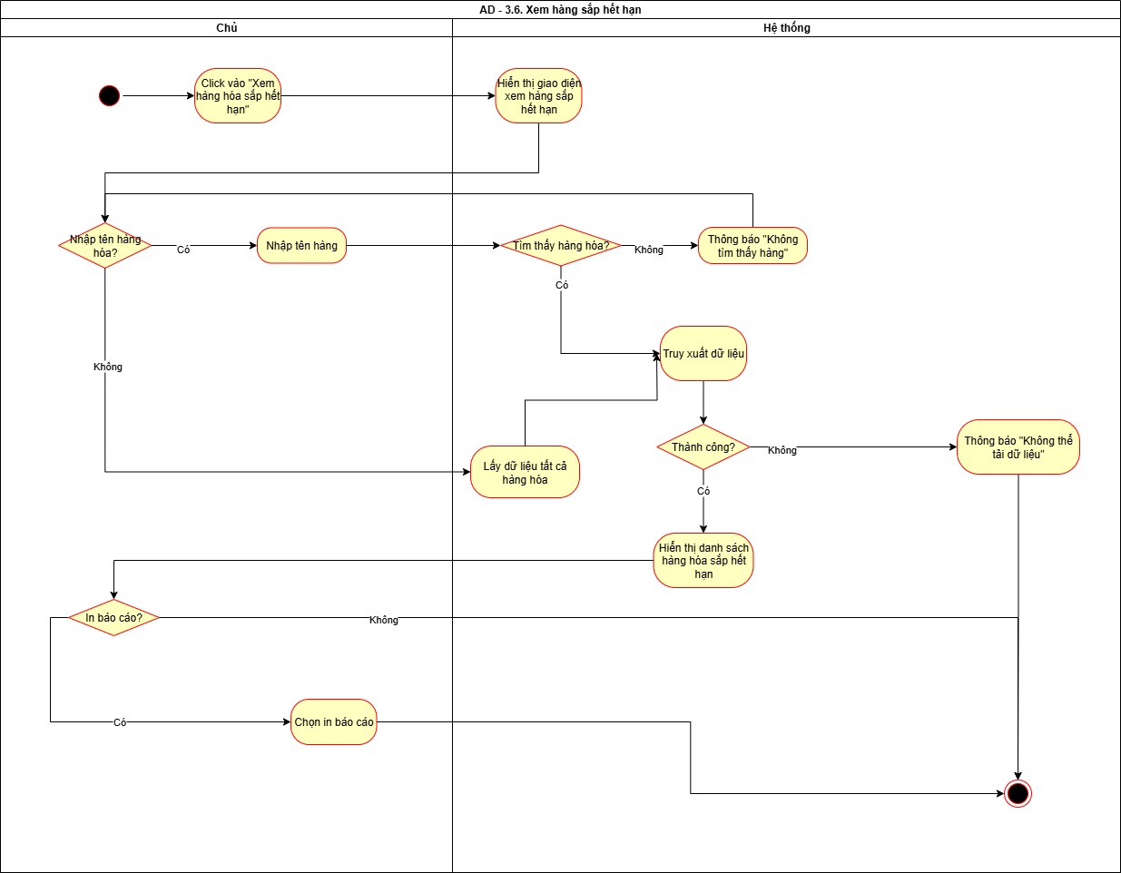

*Hình 21: AD của Xem hàng sắp hết hạn*

## 3.4. Quản lý loại hàng

Use Case quản lý bán hàng giúp cho chủ có thể thực hiện Thêm, Xem, Sửa, Xóa loại hàng

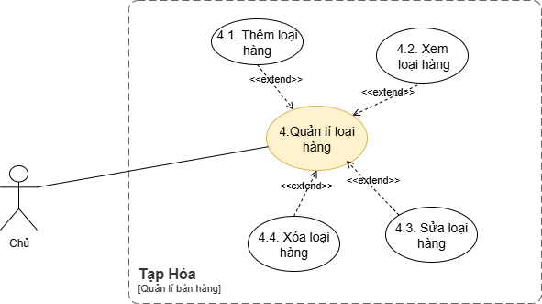

*Hình 22: UC Quản lý loại hàng*

### 3.4.1. Business Rule

|  |  |
| --- | --- |
| **ID** | **Business rules** |
| BR-UC-4.1 | * Tên Loại Hàng không được trùng lặp và không được chứa số hay kí tự đặc biệt |
| BR-UC-4.3 | * Tên Loại Hàng sau khi sửa không được trùng lặp và không chứa số |
| BR-UC-4.4 | * Không được phép xóa Loại Hàng nếu đang có sản phẩm liên kết với nó. |

### 3.4.2. Thêm Loại hàng

a. Đặc tả

|  |  |
| --- | --- |
| Use case ID | 4.1 |
| Use case name | Thêm Loại hàng |
| Description | Tạo một bản ghi loại hàng mới trong hệ thống. |
| Actors | Chủ cửa hàng |
| Priority | High |
| Trigger | Chủ cửa hàng chọn chức năng "Thêm Loại Hàng". |
| Pre-conditions | Chủ cửa hàng đăng nhập  Chủ vào chức năng Quản lý loại hàng |
| Post-conditions | Loại hàng mới được thêm vào và lưu vào hệ thống |
| Main flows | 1. Hệ thống hiển thị màn hình nhập liệu (tên LH ). 2. Chủ cửa hàng Nhập Tên Loại Hàng. 3. Hệ thống Kiểm tra Tên Loại Hàng 4. Chủ bấm lưu 5. Sinh ID và lưu loại hàng mới vào CSDL 6. Hệ thống hiển thị thông báo "Tạo Loại Hàng thành   công" |
| Alternative flows | N/A |
| Exception flows | 3.a.1 Nếu hệ thống kiểm tra tên Loại hàng không hợp lệ theo BR thông báo “Tên Loại hàng không hợp lệ. Không cho phép nhập số hoặc ký tự đặc biệt..” → quay lại bước 2  3.a.2 Nếu tên loại hàng đã tồn tại: Hệ thống hiển thị lỗi "Tên Loại Hàng đã tồn tại" → Quay lại Bước 2. nếu muốn nhập lại. Không muốn thì kết thúc.  4a.. Chủ bấm Hủy  4a1. Hệ thống hiển thị thông báo "Bạn chưa lưu thông tin hàng, có muốn hủy không?"  4a2. Chủ bấm không hủy thì trở lại màn hình đang sửa đổi và quay về bước 4  4a2.1. Chủ bấm “Xác nhận hủy” thì hủy thêm loại hàng và kết thúc  6a Nếu hệ thống lỗi thì không lưu thông tin và thông báo “Hệ thống lỗi, không thể thêm mới loại hàng” và kết thúc |
| Business rule | Tên Loại Hàng không được trùng lặp và không được chứa số hay kí tự đặc biệt |
| Non-functional requirement | Thời gian phản hồi của hệ thống phải <=2s |

b. Activity Diagram

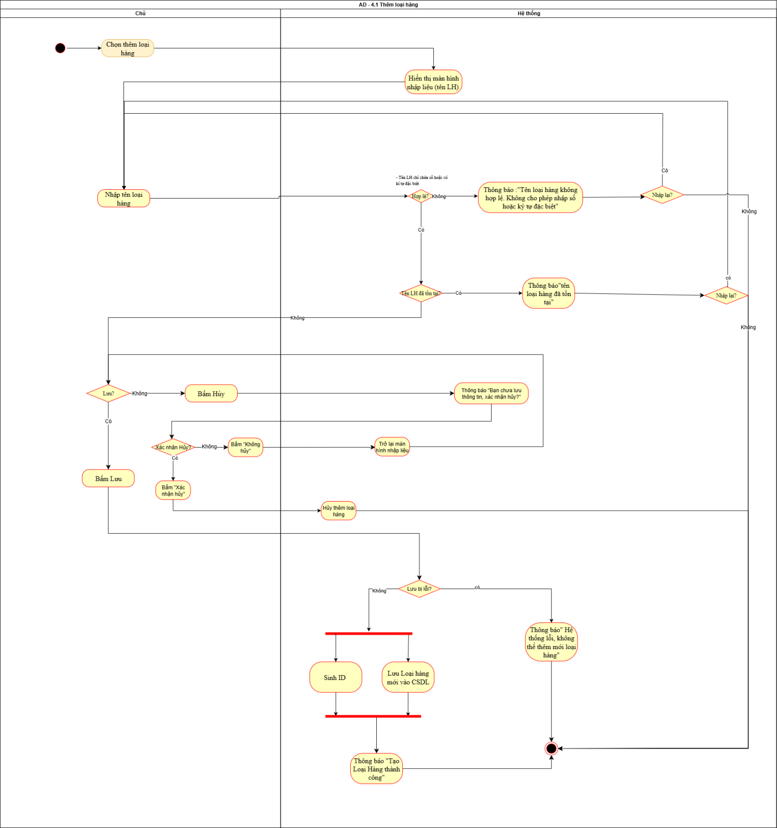

*Hình 23: AD của Thêm Loại hàng*

### 3.4.3. Xem Loại hàng

a. Đặc tả

|  |  |
| --- | --- |
| Use case ID | 4.2 |
| Use case name | Xem thông tin các loại hàng |
| Description | Hiển thị thông tin của các loại hàng hoặc thông tin chi tiết của loại hàng |
| Actors | Chủ |
| Priority | High |
| Trigger | Chủ chọn nút Tìm kiếm |
| Pre-conditions | Chủ đã đăng nhập  Đang vào chức năng quản lý loại hàng  Đang ở màn hình danh sách loại hàng |
| Post-conditions | Hiển thị 1 dòng thông tin về loại hàng hóa được tìm kiếm. |
| Main flows | 1. Chủ nhập tên LH 2. Chủ bấm tìm kiếm 3. Hệ thống tìm kiếm và hiển thị thông tin chung nhà cung cấp 4. Hiển thị dòng chứa thông tin của loại hàng được kiếm |
| Alternative flows | 1a1. Chủ nhập mã LH và tiếp tục bước 2  1b.  Chủ lướt tìm  1b1. Tìm thấy thì đến bước 4.  1b2. Không tìm thấy thì có thể quay lại bước để tìm kiếm hoặc kết thúc không tìm nữa. |
| Exception flows | 3.a1. Nếu ô tìm kiếm trống thì thông báo “Vui lòng nhập tên loại hàng để tìm kiếm, quay lại bước 1  3.a2. Nếu hệ thống kiểm tra lỗi thì thông báo: “Hệ thống gặp lỗi, không thể tìm kiếm”  3.a3. Nếu không tìm thấy, thông báo “Thông báo "Tên loại hàng không tồn tại"” và cho tìm lại → quay lại bước 1. hoặc Không muốn tìm lại → Kết thúc use case |
| Business rule | N/A |
| Non-functional requirement | Thời gian phản hồi của hệ thống phải <=2s |

b. Activity Diagram

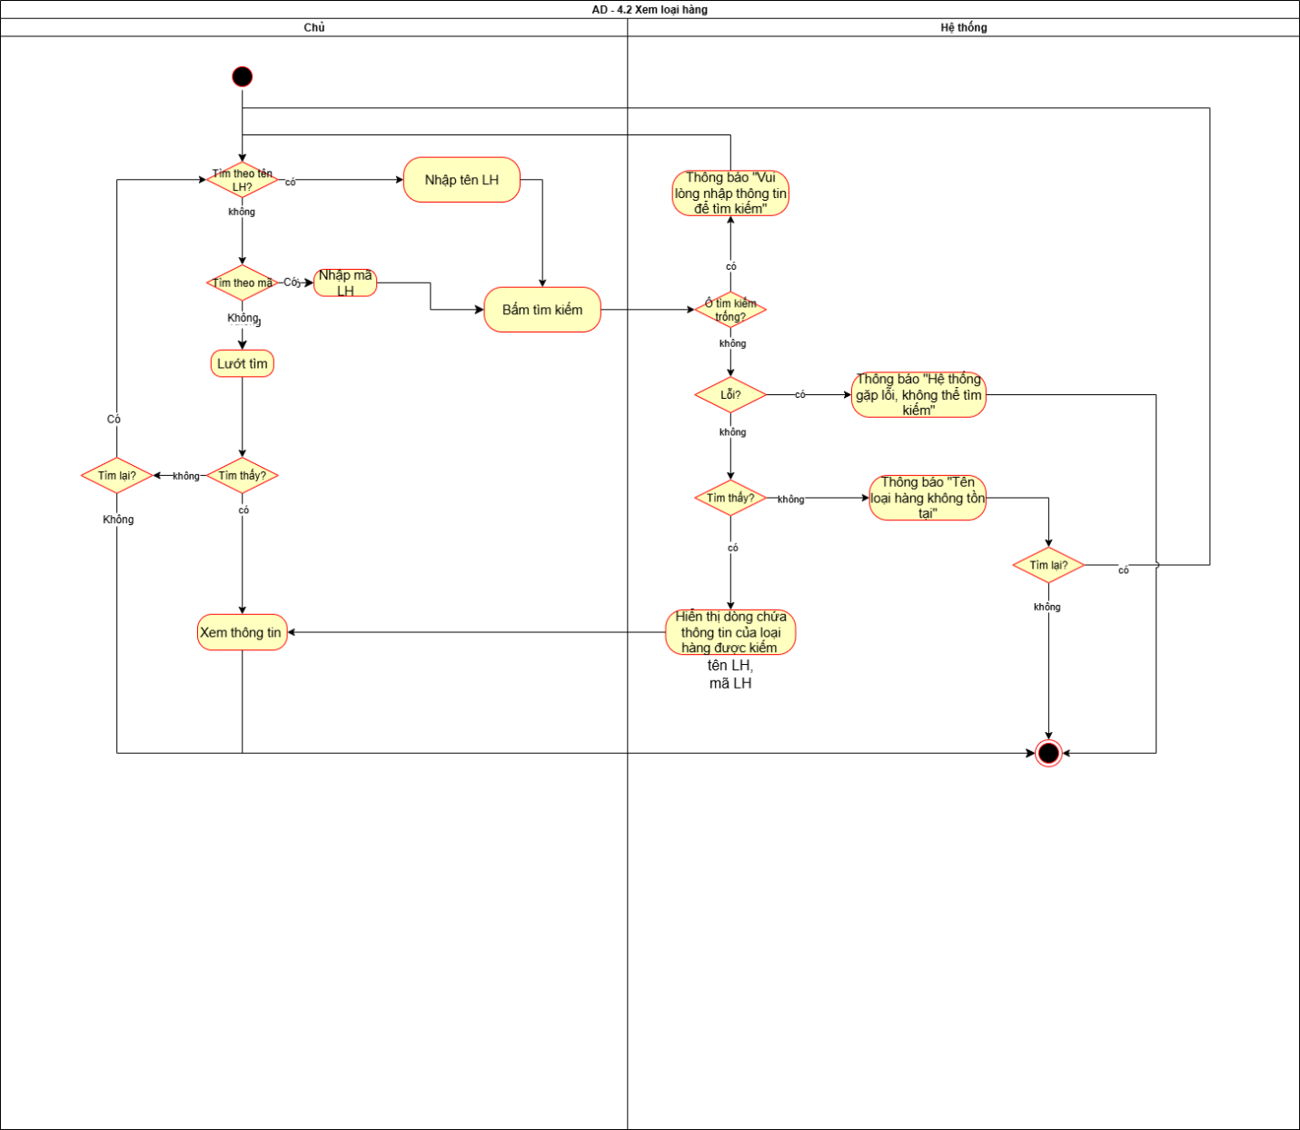

*Hình 24: AD của Xem Loại hàng*

### 3.4.4. Sửa Loại hàng

a. Đặc tả

|  |  |
| --- | --- |
| Use case ID | 4.3 |
| use case name | Sửa Thông Tin Loại Hàng |
| Description | Chỉnh sửa thông tin của một loại hàng/danh mục sản phẩm đã tồn tại. |
| Actors | Chủ |
| Priority | High |
| Trigger | Chủ chọn chức năng cập nhật loại hàng |
| Pre-conditions | Chủ đã đăng nhập  Loại hàng cần sửa đã tồn tại.  Đang ở màn hình thông tin chi tiết loại hàng |
| Post-conditions | Thông tin của loại hàng đã được cập nhật |
| Main flows | 1. Hệ thống hiển thị form chỉnh sửa thông tin loại hàng 2. Chủ cửa hàng Nhập Tên Loại Hàng Mới. 3. Hệ thống Kiểm tra dữ liệu nhập vào 4. Chủ nhấn Lưu 5. Hệ thống hiển thị thông báo "Cập nhật Loại Hàng thành công" và Lưu tên LH mới vào CSDL |
| Alternative flows | N/A |
| Exception flows | 3a1. Nếu hệ thống kiểm tra tên Loại hàng không hợp lệ theo BR thông báo “Tên Loại hàng không hợp lệ. Không cho phép nhập số hoặc ký tự đặc biệt trong tên loại hàng..” → quay lại bước 2 nếu muốn nhập lại. hoặc kết thúc  3.a.2 Nếu tên loại hàng mới đã tồn tại: Hệ thống hiển thị lỗi "Tên Loại Hàng bị trùng" Nếu chủ muốn nhập lại thì quay lại bước 2. Không thì kết thúc  4a. Chủ bấm Hủy  4a1. Hệ thống hiển thị thông báo "Bạn chưa lưu thông tin hàng, có muốn hủy không?"  4a2. Chủ bấm không hủy thì trở lại màn hình đang sửa đổi và quay về bước  4a2.1. Chủ bấm “Xác nhận hủy” thì hủy thêm loại hóa và kết thúc  5.a.. Nếu hệ thống lỗi thì không lưu thông tin và thông báo “Hệ thống lỗi, không thể sửa loại hàng” |
| Business rule | Tên Loại Hàng sau khi sửa không được trùng lặp và không chứa số |
| Non-functional requirement | Thời gian phản hồi của hệ thống phải <=2s |

b. Activity Diagram

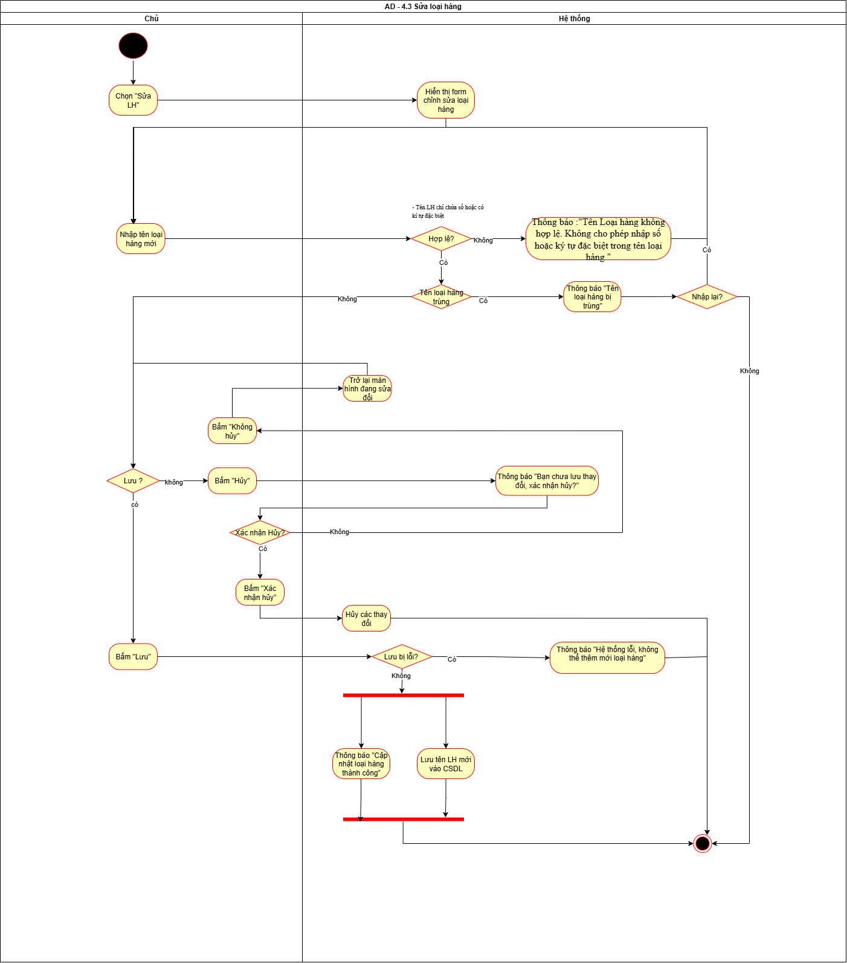

*Hình 25: AD của Sửa Loại hàng*

### 3.4.5. Xóa Loại hàng

a. Đặc tả

|  |  |
| --- | --- |
| Use case ID | 4.4 |
| use case name | Xóa Loại Hàng |
| Description | Chủ xóa thông tin của một loại hàng/danh mục sản phẩm đã tồn tại. |
| Actors | Chủ |
| Priority | High |
| Trigger | Chủ chọn chức năng xóa loại hàng |
| Pre-conditions | Chủ đã đăng nhập   Loại hàng cần xóa đã tồn tại.  Màn hình đang hiển thị danh sách loại hàng và người dùng đã định vị được loại hàng cần xóa (thông qua Use Case Tìm loại hàng). |
| Post-conditions | Thông tin của loại hàng đã bị xóa. |
| Main flows | 1. Hệ thống kiểm tra nếu không vi phạm ràng buộc BR thì hiển thị popup “Xác nhận xóa?” 2. Chủ chọn Xóa. 3. Hệ thống kiểm tra LH không có ràng buộc FK 4. Hệ thống xóa LH ra khỏi CSDL 5. Hệ thống thông báo “Xóa Loại hàng thành công” |
| Alternative flows | N/A |
| Exception flows | 2.a. Chủ chọn “Hủy” thì trở lại màn hình đang sửa đổi và kết thúc  3a. Nếu loại hàng dính ràng buộc FK  không thể xóa thì  3a.1.Cập nhật loại hàng là ngừng sử dụng và thông báo “Đã cập nhật loại hàng thành ngừng sử dụng”  3a.2. Thông báo “Hệ thống lỗi không thể cập nhật hàng hóa là Ngừng sử dụng” và kết thúc  4.a. Nếu xóa bị lỗi thì thông báo “Hệ thống lỗi, không thể xóa” |
| Business rule | Không được phép xóa Loại Hàng nếu đang có sản phẩm liên kết với nó. |
| Non-functional requirement | N/A |

b. Activity Diagram

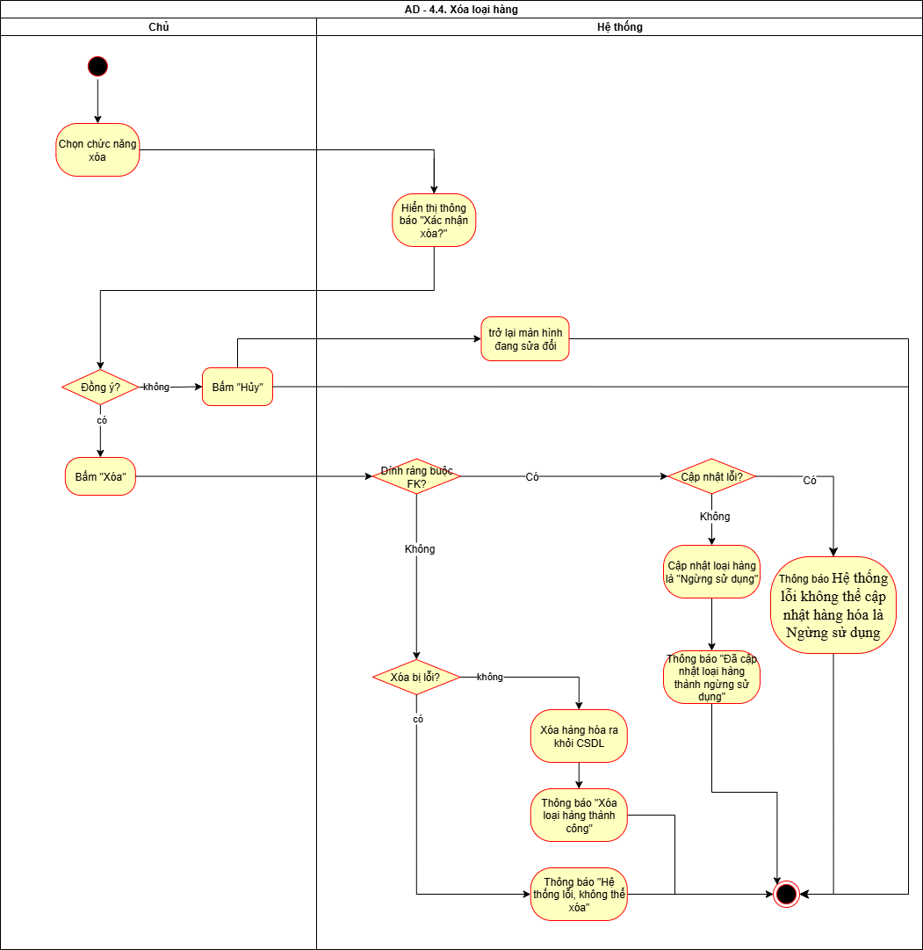

*Hình 26: AD của Xóa Loại hàng*

## 3.5. Quản lý Giá

Use Case quản lý bán hàng giúp cho chủ có thể thực hiện Thêm, Xem, Sửa, giá

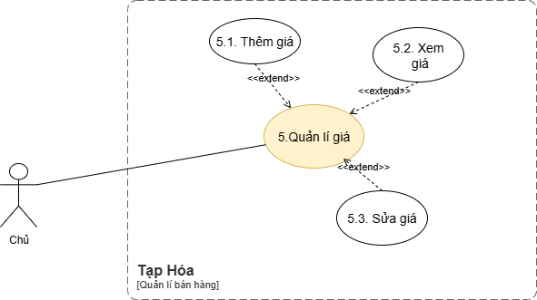

*Hình 27: UC Quản lý giá*

### 3.5.1. Business Rule

|  |  |
| --- | --- |
| **ID** | **Business rules** |
| BR-UC-5.1 | * Giá bán mới không được <= 0 * Chỉ hàng hóa mới chưa có giá bán mới được thêm mới |
| BR-UC-5.3 | * Giá bán mới không được <= 0 |

### 3.5.2. Thêm Giá

a. Đặc tả

|  |  |
| --- | --- |
| Use case ID | 5.1 |
| use case name | Thêm Giá Bán Mới |
| Description | Thiết lập một mức giá bán mới cho sản phẩm và chỉ định ngày hiệu lực trong tương lai để giá tự động áp dụng |
| Actors | Chủ |
| Priority | High |
| Trigger | Chủ chọn chức năng và chọn "Thêm Giá Mới" cho sản phẩm. |
| Pre-conditions | Chủ đã đăng nhập  Chủ đang ở màn hình chức năng quản lý giá |
| Post-conditions | Giá bán mới được lưu vào hệ thống. |
| Main flows | 1. Hệ thống hiển thị form nhập giá mới gồm các trường:  * Mã hàng hóa (có thể chọn từ danh sách hoặc nhập trực tiếp) * Tên hàng hóa (tự động hiển thị sau khi chọn mã) * Giá bán mới  1. Nhập mã hh 2. Điền sẵn thông tin hàng hóa: Mã hàng hóa, Tên hàng hóa 3. Kiểm tra hàng hóa nếu chưa có giá thì nhập giá mới 4. Chủ Nhập giá bán mới 5. Kiểm tra giá bán hợp lệ (>0 6. Chủ nhấn Lưu 7. Hệ thống hiển thị thông báo “Thêm giá bán mới thành công” và Lưu giá mới và CSDL |
| Alternative flows | 2.a Nhập tên HH, tiếp tục bước 3 |
| Exception flows | 4.a. Nếu hàng hóa đã có giá thì thông báo   “Hàng hóa đã có giá”, kết thúc.  6.a. Nếu không giá bán mới < 0 hợp lệ, hiển thị thông báo “Giá mới không được nhỏ hơn 0,quay lại bước 5  7a.Chủ bấm Hủy  7a1. Hệ thống hiển thị thông báo "Bạn chưa lưu thông tin, xác nhận hủy?"  7a2. Chủ bấm không hủy thì trở lại màn hình đang sửa đổi và quay về bước 7  7a2.1. Chủ bấm “Xác nhận hủy” thì hủy thêm loại hóa và kết thúc  8.a. Nếu hệ thống lỗi thì không lưu thông tin và thông báo “Hệ thống lỗi, không thể thêm giá bán mới ” và kết thúc |
| Business rule | Thời gian phản hồi của hệ thống phải <=2s |
| Non-functional requirement | N/A |

b. Activity Diagram

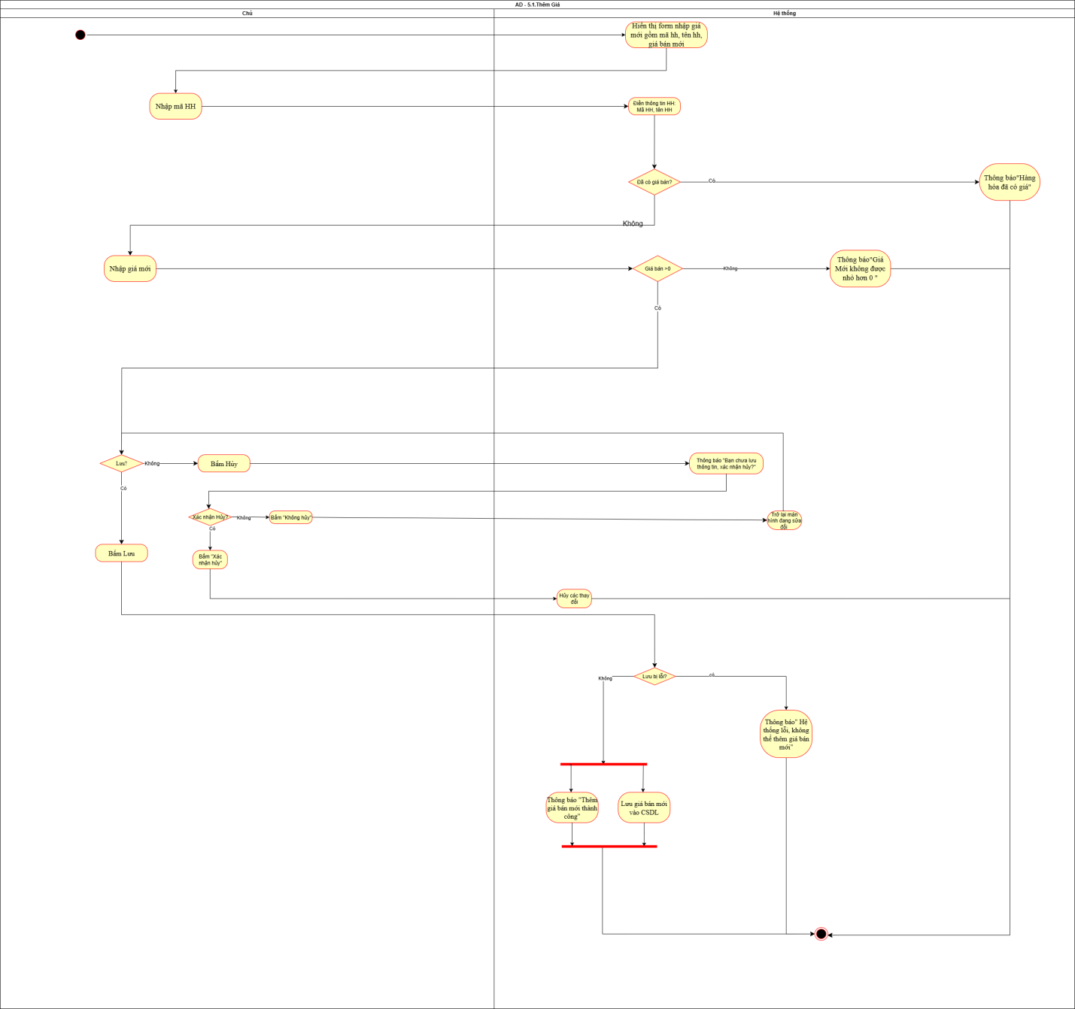

*Hình 28: AD của Xem Giá*

### 3.5.3. Xem Giá

a. Đặc tả

|  |  |
| --- | --- |
| Use case ID | 5.2 |
| use case name | Xem các giá |
| Description | Hiển thị thông tin các giá của loại hàng |
| Actors | Chủ |
| Priority | High |
| Trigger | Chủ chọn chức năng Quản lý Giá |
| Pre-conditions | Chủ đã đăng nhập vào hệ thống |
| Post-conditions | Hiển thị thông tin chi tiết về giá của hàng hóa được tìm kiếm. |
| Main flows | 1. Nhập tên hàng hóa vào ô tìm kiếm 2. Chủ bấm tìm kiếm 3. Hệ thống tìm kiếm và hiển thị thông tin chung nhà cung cấp 4. Hệ thống Hiển thị đúng 1 dòng chứa thông tin giá của hàng hóa được kiếm gồm mã HH, tên       HH, giá bán |
| Alternative flows | 1a1. Chủ nhập mã HH và tiếp tục bước 2  1b.  Chủ lướt tìm  1b1. Tìm thấy thì đến bước 4.  1b2. Không tìm thấy thì có thể quay lại tìm kiếm theo tên hoặc kết thúc không tìm nữa. |
| Exception flows | 3.a.1 Nếu ô trống thì thông báo “Vui lòng nhập tên hàng hóa để tìm kiếm” và quay lại bước 1  3.a.2 Nếu hệ thống kiểm tra lỗi thì thông báo “Hệ thống gặp lỗi, không thể tìm kiếm” và kết thúc  3.a.3 Nếu hàng hóa không tồn tại, thông báo “Tên hàng hóa không tồn tại” và tìm lại → quay lại bước 1 Hoặc Không muốn tìm lại → Kết thúc |
| Business rule | N/A |
| Non-functional requirement | Thời gian phản hồi của hệ thống phải <=2s |

b. Activity Diagram

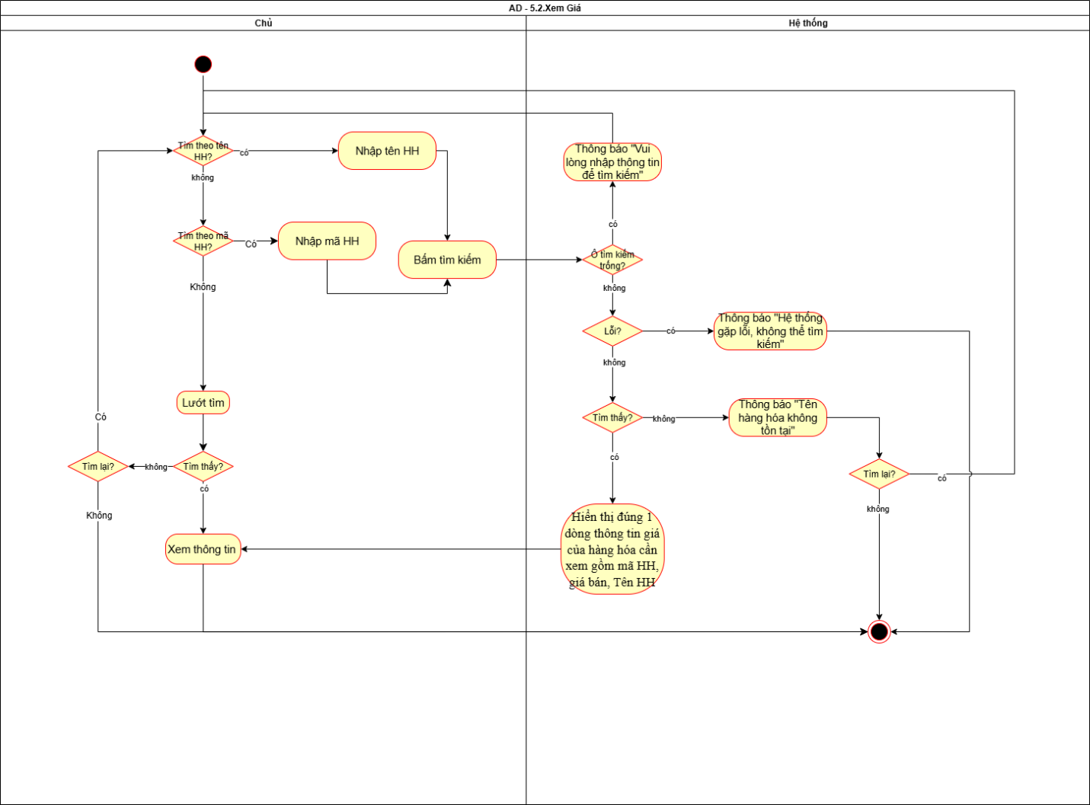

*Hình 29: AD của Xem Giá*

### 3.5.4. Sửa Giá

a. Đặc tả

|  |  |
| --- | --- |
| Use case ID | 5.3 |
| use case name | Sửa Giá Bán |
| Description | Thay đổi giá bán hiện hành, giá bán đã được lên lịch (chờ áp dụng) hoặc điều chỉnh lại ngày hiệu lực của giá chờ áp dụng. |
| Actors | Chủ |
| Priority | High |
| Trigger | Chủ chọn chức năng Quản lý Giá và chọn giá muốn sửa. |
| Pre-conditions | Chủ đã đăng nhập  Giá bán muốn sửa đang tồn tại.  Đang ở màn hình xem giá chi tiết của hàng hóa |
| Post-conditions | Giá bán được cập nhật |
| Main flows | 1. Hệ thống hiển thị form nhập giá mới 2. Chủ nhập Giá Mới 3. Hệ thống kiểm tra giá có hợp lệ không (giá >0) 4. Chủ bấm “Lưu” 5. Lưu Giá Mới vào hệ thống. 6. Hiển thị thông báo”Cập nhật giá thành công”, và Lưu giá mới vào CSDL |
| Alternative flows | N/A |
| Exception flows | 3.a. Nếu giá không hợp lệ thì thông báo “Giá không hợp lệ”, quay lại bước 2  4a. Chủ bấm Hủy  4a1. Hệ thống hiển thị thông báo "Bạn chưa lưu thông tin , có muốn hủy không?"  4a2. Chủ bấm không hủy thì trở lại màn hình đang sửa đổi và quay về bước  4a2.1. Chủ bấm “Xác nhận hủy” thì hủy các thay đổi  và kết thúc  5.a. Lưu thất bại, thông báo “Hệ thống lỗi, Cập nhật giá thất bại”, Kết thúc |
| Business rule | Giá Mới không được <= 0 |
| Non-functional requirement | Thời gian phản hồi của hệ thống phải <=2s |

b. Activity Diagram

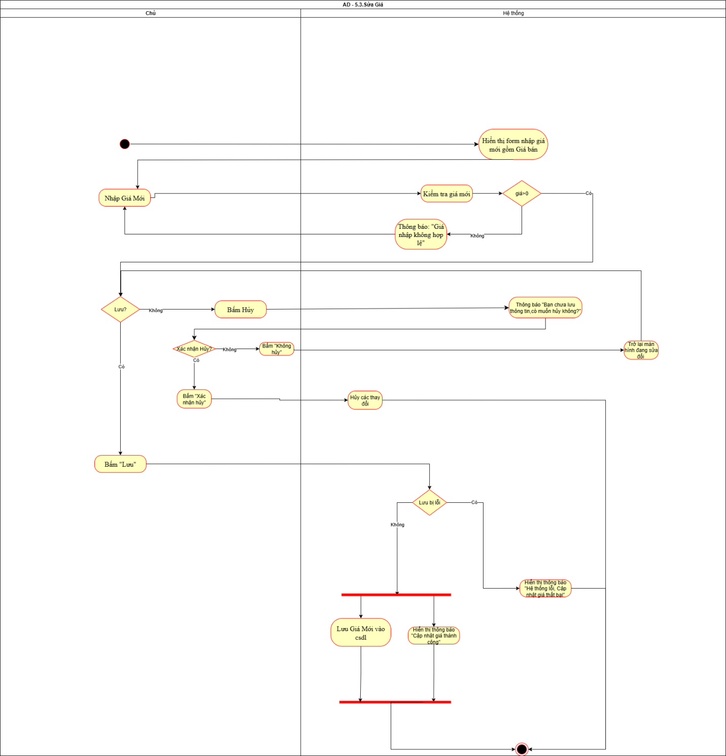

*Hình 30: AD của Sửa Giá*

## 3.6. Quản lý Nhà cung cấp

Use Case quản lý bán hàng giúp cho chủ có thể thực hiện Thêm, Xem, Sửa, Xóa nhà cung cấp

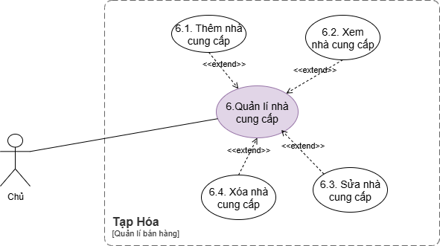

*Hình 29: UC Quản lý nhà cung cấp*

### 3.6.1. Business Rule

|  |  |
| --- | --- |
| * **ID** | * **Business rules** |
| BR-UC-6.1 | * Tên nhà cung cấp: Không được chỉ toàn số hoặc chỉ toàn ký tự đặc biệt. Không được trống * Số điện thoại:   + Phải gồm 10–11 chữ số.   + Chỉ được chứa ký tự số (0–9).   + Bắt đầu bằng số 0.   + Lưu ý: Số điện thoại không được trùng * Địa chỉ:   + Địa chỉ phải chứa ít nhất 1 ký tự chữ cái hoặc thành phần mô tả, không được để trống hoặc chỉ chứa ký tự đặc biệt. |
| BR-UC-6.3 | * Tên nhà cung cấp: Không được chỉ toàn số hoặc chỉ toàn ký tự đặc biệt. Không được trống * Số điện thoại:   + Phải gồm 10–11 chữ số.   + Chỉ được chứa ký tự số (0–9).   + Bắt đầu bằng số 0.   + Lưu ý: Số điện thoại không được trùng * Địa chỉ:   + Địa chỉ phải chứa ít nhất 1 ký tự chữ cái hoặc thành phần mô tả, không được để trống hoặc chỉ chứa ký tự đặc biệt. |
| BR-UC-6.4 | * NCC chỉ được xóa khi không bị ràng buộc với dữ liệu khác |

### 3.6.2. Thêm Nhà cung cấp

a. Đặc tả

|  |  |
| --- | --- |
| Use case ID | 6.1 |
| Use case name | Thêm nhà cung cấp |
| Description | Là chủ cửa hàng, tôi muốn thêm thông tin nhà cung cấp để phục vụ cho việc nhập hàng và quản lý đối tác. |
| Actors | Chủ cửa hàng |
| Priority | High |
| Triggers | Chủ chọn chức năng thêm nhà cung cấp |
| Pre-conditions | * Chủ đăng nhập vào hệ thống * Hệ thống đang trong màn hình thêm hóa đơn nhập |
| Post-conditions | * Thông tin nhà cung cấp mới được lưu thành công trong cơ sở dữ liệu. |
| Main flow | 1. Hệ thống hiển thị form nhập thông tin nhà cung cấp. 2. Chủ nhập tên NCC 3. Chủ nhập SĐT 4. Chủ nhập địa chỉ NCC 5. Chủ bấm “Lưu và thêm mới” 6. Hệ thống sinh mã và lưu thông tin NCC vào CSDL |
| Alternative flows | 6.a.1. Chủ chọn ”Hủy thêm”  6.a.2. Hệ thống thông báo “Bạn chưa thêm NCC, xác nhận hủy”  6.a.3. Chủ chọn “Xác nhận hủy”, không thì quay lại b6  6.a.4. Hệ thống hủy thêm NCC và kết thúc |
| Exception flows | 2.a. Nếu hệ thống kiểm tra tên NCC không hợp lệ theo BR thông báo “Tên nhà cung cấp không hợp lệ. Vui lòng nhập không chỉ chứa số hoặc ký tự đặc biệt.” và quay lại bước 1.  3.a. Nếu hệ thống kiểm tra SĐT không hợp lệ thì thông báo “Số điện thoại không hợp lệ. Vui lòng nhập 10–11 chữ số, chỉ gồm số và bắt đầu bằng 0”  và quay lại bước 1.  3.b. Nếu hệ thống kiểm tra SĐT bị trùng thì thông báo “Số điện thoại đã tồn tại, Vui lòng nhập lại” và quay lại bước 3.  4.a. Nếu hệ thống kiểm tra địa chỉ không hợp lệ thì thông báo “Địa chỉ không hợp lệ. Vui lòng nhập địa chỉ có ít nhất một ký tự chữ cái hoặc từ mô tả cụ thể.”  và quay lại bước 1.  5.a. Nếu hệ thống kiểm tra NCC đã tồn tại thì thông báo “NCC đã tồn tại” và kết thúc.  8.a. Nếu hệ thống lưu NCC không thành công thì thông báo “Thêm NCC thất bại” và kết thúc. |
| Business rules | Tên nhà cung cấp:  Không được chỉ toàn số hoặc chỉ toàn ký tự đặc biệt.  Số điện thoại:  Phải gồm 10–11 chữ số.  Chỉ được chứa ký tự số (0–9).  Bắt đầu bằng số 0.  Lưu ý: Số điện thoại không được trùng  Địa chỉ:  Không được chỉ toàn số hoặc chỉ toàn ký tự đặc biệt. |
| Non-functional requirement | Thời gian xử lý phải <=2s |

b. Activity Diagram

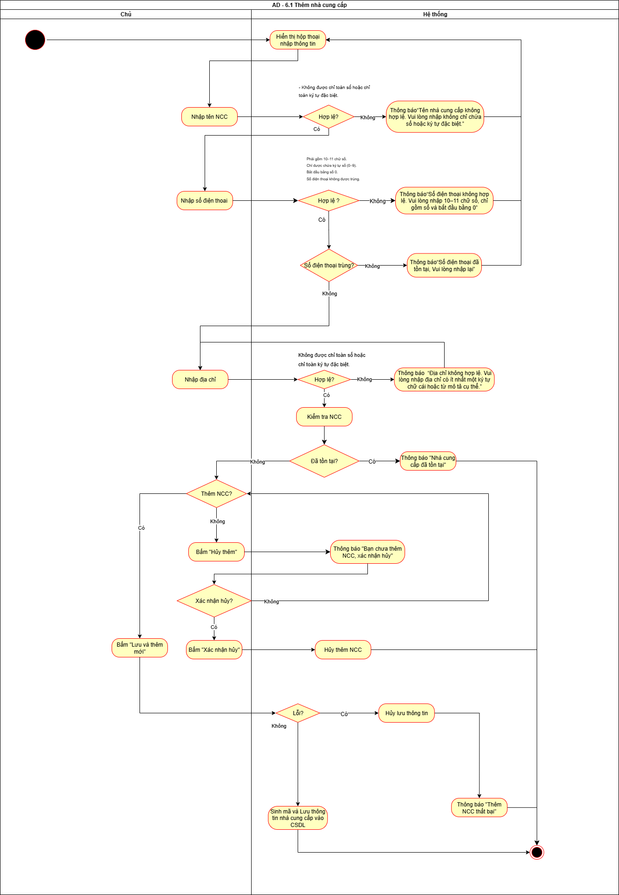

*Hình 30: AD của Thêm Nhà cung cấp*

### 3.6.3. Xem Nhà cung cấp

a. Đặc tả

|  |  |
| --- | --- |
| Use case ID | 6.2 |
| Use case name | Xem nhà cung cấp |
| Description | Là chủ cửa hàng, tôi muốn xem thông tin nhà cung cấp để phục vụ cho việc nhập hàng |
| Actors | Chủ cửa hàng |
| Priority | High |
| Triggers | Chủ chọn dòng thông tin Nhà cung cấp nếu muốn xem chi tiết |
| Pre-conditions | * Chủ đăng nhập vào hệ thống * Danh sách NCC có tồn tại trong hệ thống |
| Post-conditions | * Thông tin NCC được xuất ra màn hình |
| Main flow | 1. Chủ nhập mã nhà cung cấp 2. Chủ bấm tìm kiếm 3. Hệ thống tìm kiếm và hiển thị thông tin chung nhà cung cấp 4. Chủ click vào nhà cung cấp đó để xem chi tiết nhà cung cấp nếu muốn 5. Hệ thống hiển thị thông tin chi tiết nhà cung cấp |
| Alternative flows | 1a1. Chủ nhập tên NCC và tiếp tục bước 2  1b. Chủ lướt tìm  1b1. Tìm thấy thì đến bước 4.  1b2. Không tìm thấy thì có thể quay lại tìm kiếm theo mã hoặc kết thúc không tìm nữa. |
| Exception flows | 3a1. Nếu ô nhập liệu trống thì hiển thị thông báo “Vui lòng nhập mã nhà cung cấp để tìm kiếm”  3a2. Nếu gặp lỗi thì thông báo "Hệ thống gặp lỗi, không thể tìm kiếm" và kết thúc  3a3. Nếu không lỗi nhưng không tìm thấy mã nhà cung cấp thì thông báo "Nhà cung cấp không tồn tại" và cho tìm lại thì quay lại bước 1. Không tìm lại thì kết thúc  5a. Không xem chi tiết không cần bấm xem chi tiết và kết thúc |
| Business rules | N/A |
| Non-functional requirement | Thời gian xử lý ≤ 2s |

b. Activity Diagram

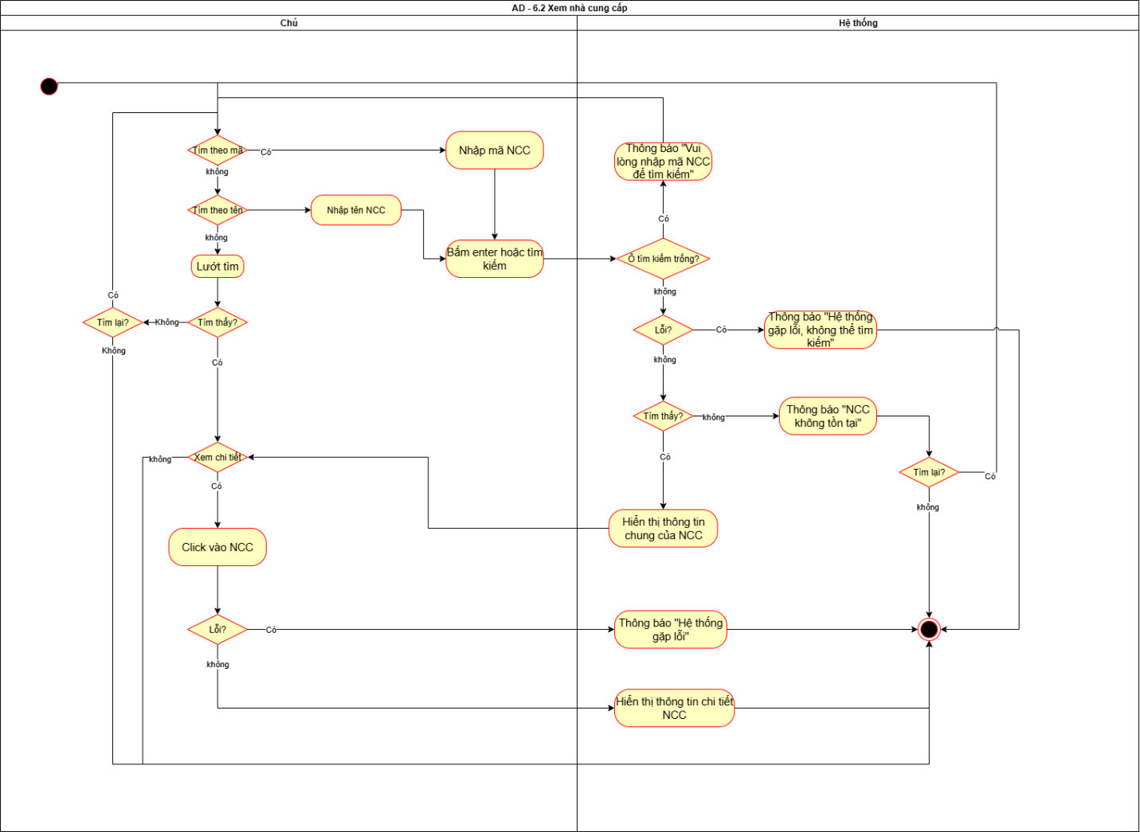

*Hình 31: AD của Xem Nhà cung cấp*

### 3.6.4. Sửa Nhà cung cấp

a. Đặc tả

|  |  |
| --- | --- |
| Use case ID | 6.3 |
| Use case name | Sửa nhà cung cấp |
| Description | Là chủ cửa hàng, tôi muốn chỉnh sửa thông tin nhà cung cấp khi có thay đổi để đảm bảo dữ liệu luôn chính |
| Actors | Chủ cửa hàng |
| Priority | High |
| Triggers | Chủ chọn chức năng “Cập nhật” trong danh sách nhà cung cấp. |
| Pre-conditions | * Chủ đăng nhập vào hệ thống * NCC có tồn tại * Chủ đang ở màn hình thông tin chi tiết của NCC |
| Post-conditions | * Thông tin nhà cung cấp được cập nhật thành công. * Lịch sử chỉnh sửa được lưu lại. |
| Main flow | 1. Hiện form chỉnh sửa thông tin 2. Chủ nhập tên NCC 3. Chủ nhập SĐT 4. Chủ nhập địa chỉ NCC 5. Chủ nhấn “Lưu thay đổi”. 6. Hệ thống cập nhập thông tin mới và thông báo “Cập nhập thông tin nhà cung cấp thành công” |
| Alternative flows | 2.a. Nếu chủ không sửa tên NCC thì tiếp tục bước 3  3.a. Nếu chủ không sửa SĐT thì tiếp tục bước 4  4.a. Nếu chủ không sửa địa chỉ thì tiếp tục bước 5 |
| Exception flows | 1.b. Nếu hệ thống kiểm tra tên NCC không hợp lệ theo BR thông báo “Tên nhà cung cấp không hợp lệ. Vui lòng không chỉ chứa số hoặc ký tự đặc biệt.” và quay lại bước 1  2.b. Nếu hệ thống kiểm tra SĐT không hợp lệ thì thông báo “Số điện thoại không hợp lệ. Vui lòng nhập 10–11 chữ số, chỉ gồm số và bắt đầu bằng 0” và quay lại bước 1  2.c. Nếu hệ thống kiểm tra SĐT bị trùng thì thông báo “Số điện thoại đã tồn tại, Vui lòng nhập lại”, quay lại bước 3  3.b. Nếu hệ thống kiểm tra địa chỉ không hợp lệ thì thông báo “Địa chỉ không hợp lệ. Vui lòng nhập địa chỉ có ít nhất một ký tự chữ cái hoặc từ mô tả cụ thể.” và quay lại bước 1  5a. Chủ bấm “Hủy”  5a1. Hệ thống hiển thị thông báo "Bạn chưa lưu thay đổi, có muốn hủy không?"  5a2. Chủ bấm “Không hủy” thì trở lại màn hình đang sửa đổi và quay về bước 5.  5b.Nếu chủ bấm“Xác nhận hủy” thì không lưu thay đổi và kết thúc  6a. Nếu hệ thống gặp lỗi khi lưu dữ liệu, hiển thị thông báo "Cập nhật thông tin thất bại" và kết thúc |
| Business rules | Tên nhà cung cấp:  Không được chỉ toàn số hoặc chỉ toàn ký tự đặc biệt.  Số điện thoại:  Phải gồm 10–11 chữ số.  Chỉ được chứa ký tự số (0–9).  Bắt đầu bằng số 0.  Lưu ý: Số điện thoại không được trùng  Địa chỉ:  Không được chỉ toàn số hoặc chỉ toàn ký tự đặc biệt. |
| Non-functional requirement | Thời gian xử lý ≤ 2s |

b. Activity Diagram

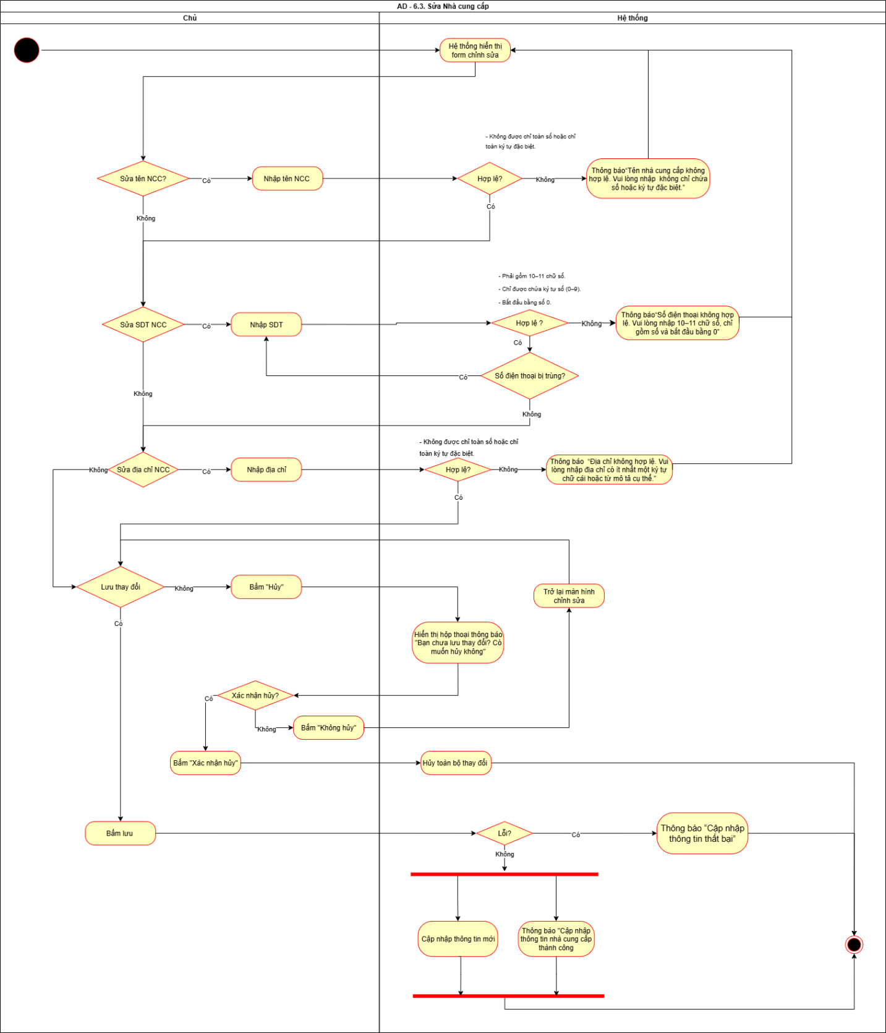

*Hình 32: AD của Sửa Nhà cung cấp*

### 3.6.5. Xóa Nhà cung cấp

a. Đặc tả

|  |  |
| --- | --- |
| Use case ID | 6.4 |
| Use case name | Xóa nhà cung cấp |
| Description | Là chủ cửa hàng, tôi muốn xóa nhà cung cấp |
| Actors | Chủ cửa hàng |
| Priority | High |
| Triggers | Chủ chọn chức năng “Xóa” trong danh sách nhà cung cấp. |
| Pre-conditions | * Chủ đăng nhập vào hệ thống * NCC có tồn tại * Hệ thống đang ở màn hình hiển thị thông tin chi tiết của NCC |
| Post-conditions | * Nhà cung cấp bị vô hiệu hóa hoặc xóa khỏi danh sách hiển thị. |
| Main flow | 1. Hệ thống hiển thị thông báo “Xác nhận xóa?” 2. Chủ cửa hàng bấm “Xóa” 3. Hệ thống xóa hàng hóa ra khỏi CSDL 4. Hệ thống hiển thị thông báo “Xóa hàng hóa thành công” |
| Alternative flows | N/A |
| Exception flows | 2a. Chủ chọn “Hủy” thì hệ thống quay lại màn hình hiện thông tin chi tiết của Nhà cung cấp đó và kết thúc  3a. Nếu hàng hóa dính ràng buộc FK mà không có gặp lỗi thì Hệ thống cập nhật Nhà cung cấp là “Ngừng hợp tác”  3a1. Hệ thống hiển thị thông báo “Đã cập nhật Nhà cung cấp thành ngừng hợp tác” và kết thúc  3a2. Nếu hàng hóa dính ràng buộc FK mà gặp lỗi thì không cập nhật mà thông báo “Hệ thống lỗi không thể cập nhật cập nhật Nhà cung cấp là “Ngừng hợp tác””  4a. Nếu lỗi khi xóa thì hiển thị thông báo “Hệ thống lỗi, không thể xóa NCC” và hàng hóa không bị xóa khỏi CSDL rồi kết thúc |
| Business rules | NCC chỉ được xóa khi không bị ràng buộc với dữ liệu khác |
| Non-functional requirement | Thời gian xử lý ≤ 2s |

b. Activity Diagram

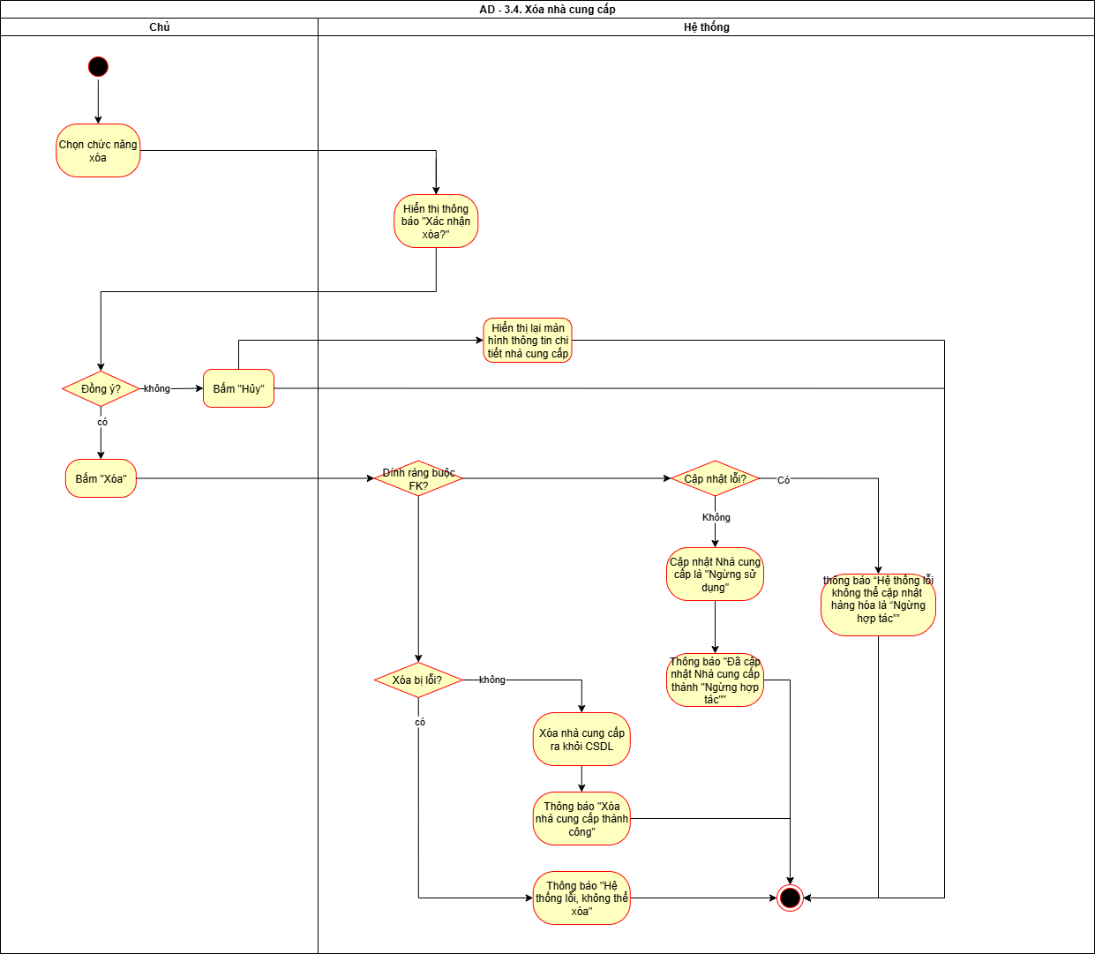

*Hình 33: AD của Xóa Nhà cung cấp*

## 3.7. Báo cáo

Use Case quản lý bán hàng giúp cho chủ có thể thực hiện việc xem báo cáo doanh thu lợi nhuận, số lượng tồn và hàng sắp hết hạn

### 3.7.1. Business rule

|  |  |
| --- | --- |
| * **ID** | * **Business rules** |
| BR-UC-7.1 | * Tổng doanh thu = Tổng tiền bán * Doanh thu chỉ tính từ các hóa đơn đã hoàn tất thanh toán. * Lợi nhuận = Tổng doanh thu - Tổng tiền nhập |

### 3.7.2. Xem Báo cáo Doanh thu lợi nhuận

a. Đặc tả

|  |  |
| --- | --- |
| Use case ID | 6.1 |
| Use case name | Xem Báo cáo doanh thu lợi nhuận |
| Description | Là chủ cửa hàng, tôi muốn xem doanh thu lợi nhuận của quán để đánh giá hiệu quả kinh doanh |
| Actors | Chủ cửa hàng |
| Priority | High |
| Triggers | Chủ cửa hàng chọn chức năng “Xem Báo cáo doanh thu lợi nhuận” trên hệ thống |
| Pre-conditions | * Chủ đã đăng nhập vào hệ thống * Dữ liệu bán hàng và nhập hàng đã được ghi nhận trong hệ thống. |
| Post-conditions | * Hệ thống hiển thị báo cáo doanh thu tương ứng với thời gian được chọn. * Báo cáo có thể được in hoặc gửi qua Zalo |
| Main flow | 1. Hệ thống hiển thị giao diện xem doanh thu 2. Chủ cửa hàng chọn khoảng thời gian muốn xem doanh thu 3. Hệ thống truy xuất dữ liệu doanh thu 4. Hệ thống hiển thị thông tin doanh thu lợi nhuận theo thời gian đã chọn 5. Chủ cửa hàng chọn in báo cáo và kết thúc |
| Alternative flows | 6a. Chủ cửa hàng chọn gửi báo cáo qua Zalo  6a1. Hệ thống gửi báo cáo qua số Zalo |
| Exception flows | 3a. Nếu hệ thống không truy xuất được dữ liệu thì hiển thị thông báo: “Không thể tải dữ liệu” và kết thúc  5a. Không in thì kết thúc |
| Business rules | * Tổng doanh thu = Tổng tiền bán * Doanh thu chỉ tính từ các hóa đơn đã hoàn tất thanh toán. * Lợi nhuận = Tổng doanh thu - Tổng tiền nhập |
| Non-functional requirement | * Thời gian xử lý thao tác  xem doanh thu <= 2s |

b. Activity Diagram

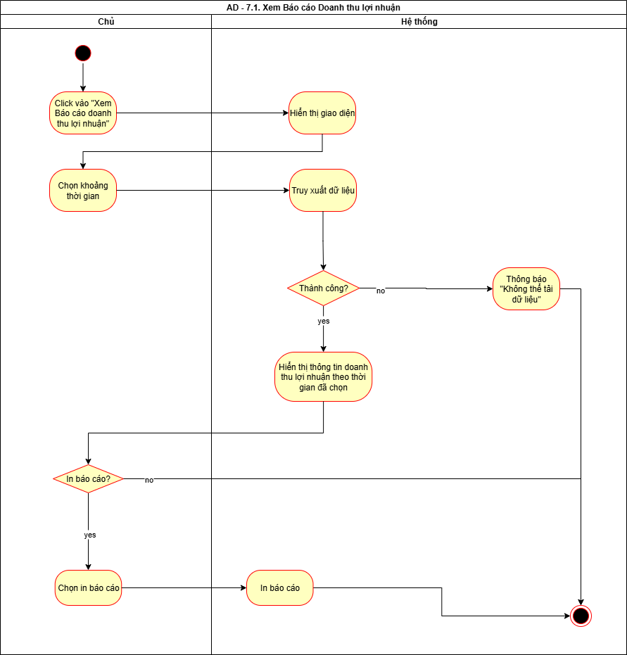

*Hình 34: AD của Xem doanh thu*

# NON-FUNCTIONAL REQUIREMENTS

Liệt kê các yêu cầu phi chức năng dưới dạng bảng, có chia thành các mục rõ ràng. Ví dụ:

## Performance requirements

|  |  |
| --- | --- |
| ID | Non-functional requirements |
| NFR-01 | Hệ thống đảm bảo thời gian hoạt động ≥ 99% trong giờ làm việc (không bị treo hoặc crash). |
| NFR-02 | Hệ thống xử lý các yêu cầu trong nhiều nhất 2-3 giây |
| NFR-03 | Hệ thống phải đảm bảo hiệu năng không bị suy giảm khi người dùng mở đồng thời nhiều cửa sổ chức năng (ví dụ: xem hàng hóa và tạo hóa đơn cùng lúc). |
| NFR-04 | Hệ thống cần hỗ trợ làm việc ổn định cả khi mất kết nối Internet,  không làm mất dữ liệu tạm thời. |

## Supportability requirements

|  |  |
| --- | --- |
| ID | Non-functional requirements |
| NFR-01 | Giao diện hệ thống phải thân thiện, bố cục rõ ràng, dễ hiểu |
| NFR-02 | Các nút chức năng chính phải hiển thị nổi bật và dễ truy cập |
| NFR-03 | Các thông báo lỗi, cảnh báo phải hiển thị rõ ràng, dễ hiểu |
| NFR-04 | Hệ thống đăng nhập bằng mật khẩu hệ thống hỗ trợ ghi nhớ mật khẩu và lịch sử đăng nhập |
| NFR-05 | Tất cả dữ liệu quan trọng (hóa đơn, hàng hóa) phải được backup tự động hàng ngày. |